Terminales C - D

Fonction exponentielle Exercices

1. Introduction à l’exponentielle (simple) 1
1-a : Approche par les suites géométriques 1
1-b : Introduction de l'équa. diff. y'=ky 2
1-c : Une approche graphique des fonctions solutions de f'(x)=f(x) 2
1-d : Utilisation de la méthode d'Euler 2
1-e : Définition et premières propriétés de la fonction exponentielle 3
2. Introduction à l’exponentielle (difficile) 4
2-a : La méthode d’Euler 4
2-b : Résolution de y’ = y 5
2-c : Quelques propriétés de exp 6
2-d : Quelques résolutions avec utilisation de la méthode d’Euler 8
3. Exercices 9
3. 1. Un peu de théorie 9
3. 2. QCM 9
3. 3. QCM, Antilles 2006 10
3. 4. STL, France, Juin 2006 (10 points) 10
3. 5. STL, France, juin 2005, Biochimie–Génie biologique 11
3. 6. STL, France, juin 2005, (10 points) 11
3. 7. STL, France, sept. 2004 12
4. STL, France, juin 2004, Biochimie - Génie biologique 12
4. 8. STL, France, juin 2004, 13
4. 9. STL, France, juin 2004 14
4. 10. Étude+aire, Polynésie, nov 2010, 7 pts 14
4. 11. Famille de fonctions expo + intégrales 16
4. 12. Expo+suite integrales 17
4. 13. Problème expo, Amérique du Nord 1999 18
4. 14. Problème expo, Pondichéry 2003 19
4. 15. Expo+equa diff second ordre+intégrale 20
4. 16. Expo + acc finis 21
4. 17. Expo + suite intégrales 22
4. 18. Sous-tangente constante 23
4. 19. Expo + equa diff + intégrale, Asie 1999 23
4. 20. Equa diff : insectes 24
4. 21. Problème- expo, Djibouti 1995 25
4. 22. Deux exp pour le prix d’une, N. Calédonie 1996 25
4. 23. Exp+dérivabilité, La Réunion 2007 26
4. 24. Dérivabilité, Paris C 1979 26
4. 25. Equation diff+fonction+intégrale 27
4. 26. Etude+aire+volume révo., C. étrangers 2006 28
4. 27. Sol équation+vol de révolution, Antilles 2004 28
4. 28. Solution d’équa diff, Polynésie 2004 29
4. 29. Problème classique, Am. du Sud 2002 30
4. 30. Tangente hyperbolique, Polynésie 2002 31
4. 31. Etude de fonction 32
4. 32. Equation exponentielle+ROC+prise initiative 33
4. 33. Expo+ln 33
4. 34. Recherche d’une fonction + aire +suite 34
4. 35. Groupe 1 1996 35
4. 36. Acc. finis, N. Calédonie 1993 36
4. 37. Bac S, 1997 37
4. 38. Exponentielle de base quelconque 37
4. 39. Equa diff + cosh, Centres étrangers 2001 37
4. 40. Tangentes communes à ln et exp, 1996 38
4. 41. Exp et suites, La Réunion 2004 39
4. 42. Exp et suites, N. Calédonie 1996, 40
4. 43. Bac S 1995, plus classique, tu meurs (Corneille) 41
4. 44. Exp et radical 41
4. 45. Exp par morceaux, Bac E, Rennes 1976 41
4. 46. Un problème pas très marrant 42
4. 47. Autour de exp(1/x) 42
4. 48. Coûts de fabrication 43
4. 49. exp(−x²), Amérique du Sud 2005 43
4. 50. Exp+cos+suite, Polynésie rempl. 2005 44
4. 51. Exp+Intégrale, Polynésie sept 2006 45
4. 52. Equations+ROC, Asie 2007 46
4. 53. Equation+suite réc., C. étrangers 2007 47
4. 54. ROC+tangente+suite, N. Calédonie nov 2007 47
4. 55. ROC+suite intégrales, Liban 2010, 5 pts 48
4. 56. ROC+suite, N. Calédonie 11/2008 49
4. 57. Fonction+équa diff+aire, Antilles 2008 49
4. 58. ROC+paramètres, Asie 2008 50
4. 59. Famille fonctions+suite, C. étrangers 2009 51

Introduction à l’exponentielle (simple)

Approche par les suites géométriques
Une ville voit sa population augmenter de 10 % chaque année.
Le 31 décembre 1990, elle comptait u₀ = 50 000 habitants. On note u_{n} le nombre d’habitants à la date du 31 décembre de l’année 1990 + n.
1. Calculer le nombre d’habitants de cette ville les 31 décembre 1991 et 1992. Quelle est la nature de la suite (u_{n}) ?
2. En déduire l’expression de u_{n} en fonction de n et le nombre d’habitants de cette ville le 31 XII 2003.
3. Placer sur un graphique les points de coordonnées (n ; u_{n}) pour n entier, . Proposer une méthode pour estimer le nombre d'habitants de cette ville à la fin du mois de juin de l'année 2003.

Introduction de l'équa. diff. y'=ky
L’expérience suggère que, si l’on considère une population macroscopique de noyaux radioactifs (c’est-à-dire dont le nombre est de l’ordre du nombre d’Avogadro, soit 10²³ ), le nombre moyen de noyaux qui se désintègrent pendant un intervalle de temps t à partir d’un instant t, rapporté au nombre total de noyaux N(t) présents à l’instant t et au temps d’observation t, est une constante caractéristique du noyau en question.
On peut donc écrire : ou encore $\frac{ΔN(t)}{Δt}=\frac{N(t+Δt)−N(t)}{Δt}=−λN(t)$.
En faisant tendre t vers 0, on trouve alors ou encore $\frac{\text{dN}(t)}{\text{dt}}=−λN(t)$.
Trouver les fonctions N qui satisfont cette condition , c’est résoudre l’équation différentielle .
On peut pressentir que la donnée de la population N(0) = N₀ au départ détermine parmi les solutions trouvées celle qui décrira l’évolution de N (l'unicité de la solution sera peut-être démontrée plus tard).
Le problème posé en termes mathématiques est alors le suivant :
Résoudre l’équation différentielle $y'=−λy$.
C’est à dire chercher les fonctions f dérivables sur qui vérifient que pour tout , f’(t)=−f(t). Puis parmi celles-ci, celle qui vérifie f(0)= N₀.

Une approche graphique des fonctions solutions de f'(x)=f(x)
Préambule: Nous considérons ici l'équation différentielle : y’ = y. Une fonction est une solution de cette équation différentielle, si elle est dérivable sur et que pour tout réel x, on a f'(x) = f(x).
On peut remarquer que si f est une solution de l'équation différentielle y' = y alors la fonction g définie par g(x) = kf(x) avec k un réel quelconque est également une solution et il existe alors une infinité de solutions à cette équation différentielle.
L'activité suivante conduit à une construction des courbes intégrales (ce sont les courbes des fonctions solutions de l'équation différentielle) et permet de visualiser que la donnée d'une valeur de la fonction (b = f(a)) détermine cette fonction.

Activité: Supposons que (a ; b) sont les coordonnées d'un point M appartenant à la courbe représentative C d'une solution de l'équation différentielle.
1. Commençons tout d’abord par le point M₁ de coordonnées (0 ; 1). Déterminer une équation de la tangente en M₁.
2. Soient M₂, M₃ et M₄ les points de coordonnées respectives(−1 ; 2), (2 ; 1) et (0 ; −1). Déterminer une équation de la tangente en chacun de ces points. Une même courbe peut-elle passer par M₁ et M₄ ?
3. Démontrer que, dans le cas général l’équation de la tangente T à C en M est .
Quelle remarque peut-on faire sur le coefficient directeur de cette tangente ?
M et M’ étant deux points de même ordonnée que peut-on dire des tangentes en M et M’ ?
4. Dans le plan muni d’un repère orthonormal (unité 3 cm), on considère les points dont les coordonnées (x ; y) vérifient , , et avec k et k’ entiers. Pour chacun de ces points tracer un segment de tangente (environ 1 cm).
5. Admettons qu'il existe une unique fonction f solution vérifiant f(0) = 1 et pour tout réel x,
f '(x) = f(x).
Construire une ébauche de la courbe représentative de cette fonction. Quelle valeur approchée de f(1) obtient-on ?

Utilisation de la méthode d'Euler
De nombreux phénomènes d’évolution sont modélisés par une fonction dérivable f dont la dérivée f’ est proportionnelle à la fonction f elle-même (f’ = kf). Nous allons observer l’une d’elle par la méthode d’Euler.
Soit f une fonction dérivable sur vérifiant f(0) = 1 et pour tout x : f’(x) = f(x).
1. Montrer que, pour tous réels a et h (h voisin de 0), l’approximation affine de f en a, s’écrit :.
2. Appliquer cette formule avec a = 0, a = h, a = 2h, ... En déduire que, si l’on part de f(0), la suite des valeurs approchées de f(x) obtenues par la méthode d’Euler, avec le pas h, est une suite géométrique. Quelle est sa raison ?
3. Construire point par point sur le même graphique, une représentation graphique approchée de f en prenant un pas h de 0,5 puis de 0,1. Prolonger la courbe sur l’intervalle [−1 ; 2] avec la même méthode (pas h de 0,1).
- A l’aide d’un tableur, on peut représenter cette fonction de manière encore plus précise et sur un intervalle plus large.
La fonction f est appelée fonction exponentielle.
4. Valeur approchée de f(1) : on se place sur l’intervalle [0 ; 1] que l’on subdivise en n intervalles. Le pas h vaut donc ici .
a. Montrer que la valeur approchée de f(1) obtenue par cette méthode est .
b. Donner la valeur approchée de f(1) correspondant à n =10 000. On admettra que la suite de terme général converge et on notera e sa limite.

Définition et premières propriétés de la fonction exponentielle
L’étude faite dans les questions précédentes nous amène à conjecturer l’existence de solutions à l’équation différentielle y’ = y (ce sont les fonctions dont on peut tracer les représentations graphiques de manière approchée en « suivant » les tangentes tracées en 3.). Cependant ces constatations ne constituent pas une preuve. Pour poursuivre notre étude nous sommes conduits à admettre un résultat :

« Il existe une fonction f dérivable sur qui est solution de y’ = y et qui vérifie f(0) = 1. »

Nous allons étudier dans la suite les conséquences de cette conjecture (dans la suite du problème f désignera toujours cette fonction).
1. Posons F(x) = f(x). f(−x). Calculer la dérivée de F. En déduire que f(x) n’est jamais nulle.
2. Supposons que g est une (autre) solution de y’ = y. Posons .
a. Démontrer que h est dérivable sur et que h’(x) = 0.
b. En déduire que pour tout réel x, , puis que f est la seule solution de l’équation différentielle qui prend la valeur 1 en 0.
3. Soit a un réel. On considère la fonction g définie par .
Démontrer que g est une solution de l’équation différentielle y’ = y. En déduire que pour tout réels a et b, on a : .
4. a et b sont deux réels quelconques.
a. En utilisant judicieusement l’égalité démontrée à la question précédente et f(0)=1, calculer et .
b. Démontrer que pour tout n entier relatif .
Correction
On part donc sur la constatation que f est solution de y’ = y , soit f’ = f et f(0) = 1.
1. F(x) = f(x). f(−x). La dérivée de est donc
.
Comme et également , on a donc F est une constante. Par ailleurs donc .
Si il existe a tel que alors on aurait ce qui est impossible.
2. avec g’ = g et f’ = f.
a. .
b. donc .
A priori peut prendre n’importe quelle valeur ; si cette valeur était 1, on aurait donc f est la seule solution de l’équation différentielle qui prend la valeur 1 en 0.
3. , donc g est une solution de l’équation y’ = y.
Prenons : donc .
4. a. On prend évidemment : ; on en tire alors .
b. Par récurrence, on a ;
puis .

Introduction à l’exponentielle (difficile)
L’objectif de ce travail est de découvrir la fonction exponentielle réelle à travers la résolution d’une équation différentielle par la méthode d’Euler. La première partie doit vous permettre de maîtriser cette méthode avec le concours d’Excel, la deuxième permet de trouver la solution de l’équation différentielle, la troisième démontre certains résultats très importants quand à la quatrième on revient à la méthode d’Euler pour résoudre deux équations différentielles intéressantes.

La méthode d’Euler
Une équation différentielle est une équation liant une fonction inconnue (notée généralement y) et ses dérivées (y’, y’’, …).
On dira que l’équation est linéaire et du premier ordre si on peut l’écrire . L’équation est sans second membre si Q(x) = 0. Par la suite k, k’, C désigneront des constantes, x la variable.
D’une manière générale si on a une équation différentielle (E) et que l’on nous donne une fonction f dont on demande si elle est solution, il suffit de calculer les dérivées nécessaires de f, de remplacer et de vérifier que f satisfait (E) (on arrive alors à une égalité du style 0=0).
1. On s’intéresse à la résolution de l’équation différentielle où k est un réel quelconque. En revenant à la définition du nombre dérivé, montrer que avec .
2. On définit les suites (x_{n}) et (y_{n}) par , , et . Donner l’expression de x_{n} en fonction de α, h et n. En considérant que est négligeable donner une expression de y_{n} en fonction de β, h, k et n.
3. On prend α = 0 et β = 1.
a. Construire une feuille de calcul permettant de calculer les valeurs successives de x_{n} et y_{n}. Tracer les représentations graphiques C_{n}(x_{n}, y_{n}) obtenues dans les cas suivants avec un pas h = 0,02 :
k = −2 ; k = −0,5 ; k = 0 ; k = 0,5 ; k = 1 ; k = 2.
b. Toujours avec α = 0 et β = 1, justifier que quand k > 0 la fonction y est croissante, quand k = 0 la fonction y est constante et quand k < 0 la fonction y est décroissante.
c. En modifiant les valeurs de α et β dans la feuille de calcul déterminer les changements apportés par ces différentes valeurs aux courbes C_{n}.

Résolution de y’ = y
On note n! (ce qui se lit factorielle de n) le nombre .
1. a. On se demande s’il existe une fonction polynôme satisfaisant à l’équation (1) avec . Pour cela on pose . Calculez P’(x) et déduisez-en qu’aucune fonction polynôme (autre que le polynôme nul) n’est solution.
b. On considère que dans P(x) N devient très, très grand. Montrez alors que si P était solution on aurait . On admettra que la fonction (si, si, ça représente bien une fonction) définie par est solution de (1) (la fonction f ici définie a été trouvée par Newton aux débuts du calcul différentiel).
2. On revient à la méthode d’Euler : on considère les suites , , , et on pose pour une valeur x fixée . On note alors et .
Montrez alors que .
3. On s’intéresse au comportement de lorsque n tend vers l’infini.
a. Montrez que lorsque x est positif ou nul, et que lorsque x est négatif ou nul, .
b. Montrez que . On admettra que pour n suffisamment grand les suites et sont « équivalentes », c’est-à-dire qu’elles ont le même comportement.
4. Comportement de .
a. Démontrez par récurrence la propriété (P) : pour tout réel u > −1.
b. Sens de variation de w_{n} : montrez que . Justifiez alors que si n > x > −n,
puis en utilisant (P) que pour un entier n suffisamment grand, . Concluez.
5. On considère toujours avec n > x > −n.
a. Tracez avec l’aide de votre tableur préféré les suites et pour x = 2 puis pour x = −0,5. Quelles conjectures pouvez-vous faire sur leur comportement ?
Les vraiment courageux peuvent s’attaquer aux questions d., e. et f.
b. Montrez que ; déduisez-en que est décroissante à partir d’un certain rang.
c. Montrez que ; qu’en déduisez-vous pour et ?
d. Montrez que . Quelle est la limite de quand n tend vers l’infini ? Concluez !
6. On conclut donc de tout ceci à l’existence d’une limite commune aux suites et ; cette limite est une fonction et est notée exp(x) (exponentielle de x) avec
Par définition des suites et on a exp(0) = 1.
On s’intéresse ici à la dérivée de exp (a priori exp doit être solution de y’ = y, donc sa dérivée doit être elle-même, sinon tout ce qu’on a fait n’aura servi à rien) : on cherche donc la limite de lorsque h tend vers 0.
a. Montrez que .
b. Montrez que lorsque n est suffisamment grand on a .
c. En utilisant la propriété (P) montrez que puis que
.
Lorsque n tend vers l’infini quelle inégalité obtenez-vous ?
On remplace h par −h dans l’inégalité précédente, ce qui donne
puis x par x + h :
En prenant h petit, 1−h >0 d’où . Il n’y a plus qu’à conclure.
7. Nous savons maintenant que l’équation y’ = y avec y(0)=1 a au moins une solution. Est-ce la seule ?
a. On suppose qu’il existe une solution g autre que exp. Posons . Calculez f’(x).
b. Montrez que g est alors telle que . Que vaut g(x) ?
c. En utilisant f(0) = 1, montrez que f n’est autre que exp.

Quelques propriétés de exp
Les questions précédentes montrent deux définitions différentes de exp(x) :
et .
(La première définition n’a pas été justifiée proprement, ce sera l’objet d’un problème ultérieur).

1. Avec Excel tracez les deux suites représentant exp(1) pour n compris entre 0 et 200 ainsi qu’une droite horizontale représentant exp(1) (on l’obtient directement avec la fonction exp de Excel). Quelle définition vous semble la plus efficace en terme de temps de calcul ? Le nombre est noté simplement e.
2. exp est toujours strictement positive
a. On suppose qu’il existe un réel α tel que exp(α) = 0, calculez ; concluez.
b. Comme exp est dérivable sur elle est continue sur . En utilisant le théorème des valeurs intermédiaires montrez que exp(x) > 0 pour tout x réel.
c. Déduisez-en le sens de variation de exp.
3. Dérivée de exp(u)
En utilisant la dérivation des fonctions composées montrez que .
4. La limite de exp en +∞ est +∞
En utilisant la propriété (P) montrez que ; déduisez-en la limite de exp en +∞. Déterminez également .
5. Cexp(kx) est la solution de y’ = ky
a. Calculez la dérivée de et vérifiez que f est solution. Que vaut f si y(0) = 1 ?
b. Soit g une autre solution possible, on pose ; montrez que g est constante. Concluez.
6. exp(a + b) = exp(a)exp(b)
Cette propriété fondamentale peut être montrée en utilisant les définitions à base de suites mais c’est un peu laborieux. On va utiliser le fait que exp(kx) est l’unique solution de y’ = ky avec y(0) = 1.
a. On montre d’abord que si exp(ax) est solution de f’ = af alors exp(a + b) = exp(a)exp(b) : soit g la fonction définie par .
Montrez que , calculez g(0). Concluez.
b. On montre maintenant que si une fonction f est telle que f(a + b) = f(a)f(b) pour tous a, b réels alors f(x) = exp(kx).
Dérivez la relation f(a + x) = f(a)f(x) par rapport à x. Que se passe-t-il lorsque x = 0 ? Déduisez-en que f est solution de y’ = ky où k = f’(0).

Pour quelques compléments :
http://perso.wanadoo.fr/gilles.costantini/Lycee_fichiers/CoursT_fichiers/EDexp03.pdf

La relation précédente n’est jamais que la propriété bien connue des puissances : avec a, b rationnels. La définition de la fonction exponentielle étend alors aux puissances réelles cette propriété ; comme on a par ailleurs exp(1) = e, on note en général où les règles de calcul habituelles sur les puissances s’appliquent évidemment.
On peut se demander ce qui se passe si on étend la définition de x réel à x complexe dans par exemple ; on définit alors une fonction appelée exponentielle complexe qui a les mêmes propriétés que l’exponentielle réelle et on notera . Dans le cas où la partie réelle de z est nulle on retrouve la notation exponentielle vue dans les complexes d’où . Cette fonction est fondamentale dans de nombreux domaines des mathématiques et de la physique.
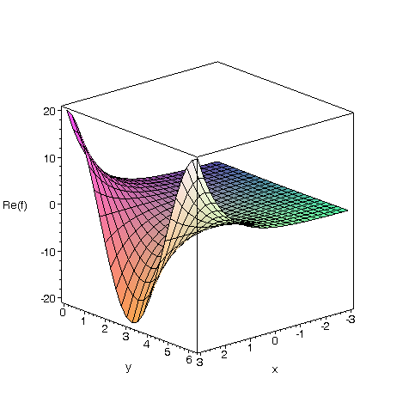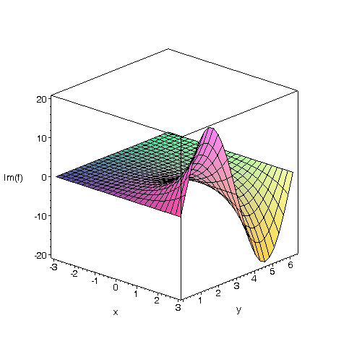
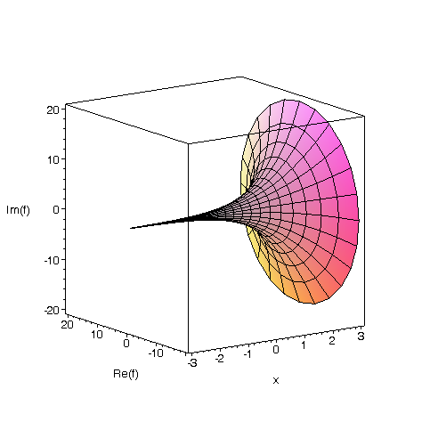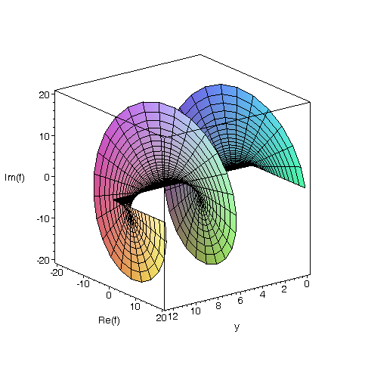
Voici quelques aperçus de l’exponentielle complexe… comme on ne peut la représenter qu’en 4 dimensions, il faut se faire une idée de sa structure à partir de projections dans l’espace 3D.

Quelques résolutions avec utilisation de la méthode d’Euler
1.
On considère l’équation différentielle : (A) où y désigne une fonction de la variable t, dérivable sur .
a. En utilisant la méthode d’Euler avec y(0) = 0 et un pas h = 0,01 tracer la courbe solution sur [0 ; 5].
b. Trouver K constante réelle telle que f(t) = K soit solution de(A).
c. On pose y = u + K ; montrer que y est solution de (A) si et seulement si u est solution de (B) : y’ = −10y.
d. Déterminer les solutions de (B), en déduire les solutions de (A).
e. En utilisant la même méthode qu’au III. 4. b montrer que les solutions trouvées sont les seules possibles.
f. Déterminer la solution de (A) telle que f(0) = 0.
Tracez cette solution sur la même figure qu’à la question IV. 1. a. Représentez également l’écart entre la solution obtenue avec Euler et la solution exacte. Interprétez.
2. Etablissement d’un courant dans une bobine
Aux bornes d’une bobine de résistance R (exprimée en ohms) et d’inductance L (exprimée en henrys), on branche, à la date t = 0, un générateur de force électromotrice E (exprimée en volts). L’unité de temps est la seconde.
L’intensité du courant dans le circuit (exprimée en ampères) est une fonction dérivable du temps, notée i. A la date t = 0 l’intensité est nulle.
Au cours de l’établissement du courant, la fonction i est solution de l’équation différentielle :
Li’ + Ri = E (ou ).
Valeurs numériques : dans toute la suite, on prend R = 5, L = 0,5 et E = 3.
1. Déduire des questions précédentes l’expression de i(t) pour t > 0 .
2. Déterminer . Donner une interprétation physique du résultat.
3. Au bout de combien de temps le courant atteint-il la valeur de 0,59 ampères (on cherchera la réponse avec Excel) ?
Voir également le sujet du bac national 2004

Exercices

Un peu de théorie
A. On veut déterminer toutes les applications de l’ensemble des nombres rationnels dans l’ensemble  des nombres réels telles que pour tout et tout dans : .
1. Déterminer .
2. Pour tout nombre entier , calculer en fonction de .
3. Pour tout nombre entier , calculer en fonction de .
4. Pour tout et tout , , calculer en fonction de .
5. Montrer que pour tout rationnel : .
6. Conclure qu’il existe un nombre réel tel que pour tout rationnel , .
B. On s’intéresse maintenant aux applications g de l’ensemble des nombres réels strictement positifs dans l’ensemble  des nombres réels telles que pour tout et tout dans : .
1. Montrer que s’il existe un réel tel que alors, pour tout , .
2. Montrer que s’il existe un réel tel que alors .
3. Montrer que s’il existe un réel tel que alors, pour tout réel >0, .
4. On suppose qu’il existe tel que et on considère l’application où ln est la fonction logarithme népérien et exp la fonction exponentielle : est-elle bien définie sur l’ensemble  ?
a. Montrer que vérifie la propriété : pour tout et tout y dans , .
b. En déduire l’existence d’un réel tel que, pour tout de la forme avec ,
.

QCM
Répondre par Vrai ou Faux à chaque question sans justifier.
Chaque réponse juste rapporte 0,75 points ; toute réponse fausse coûte 0,5 points ; pas de réponse ne rapporte ni n’enlève rien. Si toutes les réponses sont justes un bonus de 1 point est donné.
Soit la fonction et C sa courbe représentative.
a.
b. La droite d’équation est asymptote à la courbe C.
c. La dérivée de f est .
d. La fonction f admet un unique extremum.
e. Pour tout réel , l’équation admet soit 0 soit 2 solutions.
f. La fonction n’est pas dérivable en 0.
g. La fonction f est-elle une solution de l’équation différentielle ?
h. La valeur moyenne de f entre 0 et 1 est …

QCM, Antilles 2006
3 points
Pour chaque question une seule des réponses proposées est exacte. Aucune justification n’est demandée. Chaque bonne réponse rapporte 0,75 point, chaque erreur enlève 0,25 point, l’absence de réponse vaut 0 point. Si le total des points de l’exercice est négatif, la note est ramenée à 0.
Vous répondrez sur votre copie en indiquant le numéro de la question et la lettre correspondant à votre réponse.
1. L’équation admet dans :
a. 0 solution | b. 1 solution | c. 2 solutions | d. plus de 2 solutions
2. L’expression
a. n’est jamais négative | b. est toujours négative | c. n’est négative que si x est positif | d. n’est négative que si x est négatif
3.
a. | b. 1 | c. 2 | d.
4. L’équation différentielle y = 2y’ −1 a pour ensemble de solutions :
a.  avec k | b.  avec k | c.  avec k | d.  avec k

STL, France, Juin 2006 (10 points)
On considère la courbe C représentant la fonction f définie sur par dans le plan rapporté a un repère orthonormal (unité graphique 2cm).
PARTIE A
1. a. Déterminer la limite de la fonction f en .
b. Montrer que si x est différent de zéro on a : . En déduire la limite de la fonction f en . Interpréter graphiquement ce résultat.
2. a. Montrer que .
b. Étudier le signe de et en déduire le tableau de variations de la fonction f sur .
3. Déterminer une équation de la tangente T à la courbe C au point d’abscisse 0.
4. Étude de la position de C par rapport à T
a. Montrer que pour tout réel x on a : avec .
b. Calculer g’(x) et étudier son signe.
c. Dresser le tableau de variations de la fonction g.
d. En déduire le signe de g(x), puis de f(x) − (x +1).
e. En déduire la position de C par rapport à T.
f. Après avoir reproduit et complété le tableau de valeurs ci-dessous, tracer T et C dans le repère .
Donner les valeurs de f(x) arrondies à 10⁻² près.
x | −2 | −1 | −0,5 | 0 | 0,5 | 1 | 2 | 3 | 4 | 6
f(x)

PARTIE B
a. Montrer que la fonction F définie par est une primitive de la fonction f.
b. Calculer l’aire en cm² de la région du plan comprise entre les axes de coordonnées, la courbe C et la droite d’équation x = 3. Donner la valeur exacte puis une valeur approchée à 10⁻² près.

STL, France, juin 2005, Biochimie–Génie biologique
10 points
On considère la fonction f définie sur [0 ; [ par : .
C est sa courbe représentative dans un repère orthonormé du plan (unité graphique 5 cm).
1. Etudier les variations de f et dresser son tableau de variations sur [0 ; [.
2. Calculer la limite de f en (on pourra montrer que .
3. Donner les valeurs approchées à 10⁻² près de f(x) pour les valeurs suivantes de x : 0 ; 0,2 ; 0,4 ; 0,6 ; 0,8 ; 1 ; 1,2 et 1,4.
4. Déterminer le coefficient directeur de la tangente T à C au point d’abscisse 0.
5. Tracer la courbe C et sa tangente T.
6. Montrer que .
On considère la fonction F définie sur [0 ; [ par . Expliquer pourquoi F est une primitive de f sur [0 ; [.

STL, France, juin 2005, (10 points)
Partie A : Étude d’une fonction
On considère la fonction f définie sur l’ensemble des nombres réels par .
On note C sa courbe représentative dans le plan rapporté à un repère orthonormal d’unité graphique 2 cm.
1. a. Calculer la limite de f(x) quand x tend vers .
b. Calculer la limite de f(x) quand x tend vers .
c. En déduire l’équation d’une droite D asymptote â la courbe C.
d. Calculer les coordonnées du point d’intersection A de la droite D et de la courbe C.
e. Déterminer la position relative de la courbe C par rapport â la droite D.
2. a. Calculer f ’(x).
b. Étudier le signe de f ’(x) et en déduire le tableau de variations de f sur .
3. Donner une équation de la tangente T à la courbe C au point d’abscisse 0.
4. a. Montrer que l’équation f(x) = 0 admet une solution x₀ sur [2 ; 3].
b. Donner un encadrement de x₀ à 10⁻² près.
5. Tracer sur un même graphique la droite D, la tangente T et la courbe C.
Partie B : Calcul d’aire
1. On considère la fonction g définie sur par .
a. Calculer g‘(x).
b. En déduire une primitive de f sur .
2. a. Hachurer sur le graphique le domaine délimité par la courbe C, l’axe des abscisses, l’axe des ordonnées et la droite d’équation x = 2.
b. Calculer l’aire de la partie hachurée. Donner la valeur exacte en cm², puis la valeur arrondie à 10⁻² près.

STL, France, sept. 2004
5 points
Soit f la fonction numérique de la variable x définie sur par .
On note C la courbe représentative de f dans le plan rapporté à un repère orthonormal d’unité graphique 2 cm.
Partie A
1. a. Déterminer les limites de f(x) quand x tend vers puis quand x tend vers .
b. En déduire que la courbe C admet deux asymptotes D et D’ dont on donnera les équations.
2. Étudier les variations de f et dresser son tableau de variations.
3. Soit T la tangente à la courbe C au point I(0 ; 1). Déterminer une équation de la droite T.
4. a. Pour tout réel x, on appelle M le point de la courbe C d’abscisse x et M’ celui d’abscisse −x. Démontrer que I(0 ; 1) est le milieu du segment [MM’].
b. Que représente le point I pour la courbe C ?
5. Tracer les droites D, D’, T et la courbe C.
Partie B
1. Vérifier que, pour tout réel x, . En déduire une primitive F de f sur .
2. désigne un réel inférieur ou égal à 1. On appelle l’aire, en cm², de la partie du plan, ensemble des points M(x ; y) tels que : et .
a. Calculer en fonction de .
b. Donner la valeur exacte de A(0) puis sa valeur arrondie au cm².
c. Calculer .

STL, France, juin 2004, Biochimie - Génie biologique
12 points
Partie A
Les êtres vivants contiennent du carbone 14 radioactif (constamment renouvelé) qui se maintient à la valeur de 15,3 unités.
À leur mort, ce carbone 14 n’est plus renouvelé ; il est désintégré à une vitesse proportionnelle, à tout instant, au carbone 14 encore présent dans l’organisme. On montre que le coefficient de proportionnalité est voisin de 0,123.
Ainsi, la radioactivité du carbone 14 présent dans un organisme à l’instant t après sa mort (t exprimé en milliers d’années), notée f(t), vérifie les deux conditions : et f(0) = 15,3.
Résoudre l’équation différentielle y’ =−0,123y et y(0) = 15,3.
Partie B
On étudie sur [0 ; [ la fonction f définie par .
1. a. Calculer la limite de f quand t tend vers .
b. En déduire l’existence d’une asymptote (que l’on précisera) à C, courbe représentative de f dans un repère orthogonal.
2. a. Pour tout nombre t positif, calculer f ’(t ), où f ’ désigne la dérivée de f.
b. Étudier le signe de f ’(t) et en déduire les variations de f sur [0 ; [.
3. Construire C en prenant 2 cm pour 5 milliers d’années en abscisses, 1 cm pour 1 unité en ordonnées (on placera les points d’abscisses : 0 ; 5 ; 10 ; 15 ; 20 ; 25 et 30).
4. Placer sur le dessin précédent la tangente T à C au point d’abscisse 0.
Partie C
On considère que la fonction f donnée dans la partie B donne la radioactivité du carbone 14 dans un organisme après sa mort, en fonction de t (en milliers d’années).
1. On trouve dans une grotte des débris d’os présentant une radioactivité égale à 10,2 unités. Estimer l’âge de ces débris à l’aide d’une lecture graphique.
2. Lorsque la radioactivité devient inférieure à 1% de sa valeur initiale, le calcul de f(t) est entaché de trop d’incertitude pour permettre de dater raisonnablement à l’aide du carbone 14. Trouver à partir de quel âge un organisme ne peut plus être daté au carbone 14.

STL, France, juin 2004,
10 points
Partie A
On considère la fonction f définie sur par : .
1. On note C sa courbe représentative dans un repère orthonormal d’unité graphique 2 cm.
a. Déterminer la limite de f en .
b. On rappelle que : pour tout n entier naturel.
En remarquant que , déterminer la limite de f en . En déduire que C admet une asymptote dont on donnera une équation.
2. a. Démontrer que pour tout x de on a : .
b. Déterminer le signe de f ’(x) puis les variations de f.
Dresser le tableau de variations de f (on donnera les valeurs exactes de f(1) et de f(2)).
3. a. Déterminer une équation de la tangente T à la courbe C au point d’abscisse 0.
b. Que peut-on dire de la tangente à C au point d’abscisse 1 ? Et au point d’abscisse 2 ?
4. Reproduire puis compléter le tableau suivant :
x | −2 | −1 | 0 | 1 | 2 | 2,5
f(x)
On donnera des valeurs approchées à 10⁻² près par défaut.
5. Construire la droite T et la courbe C.
Partie B
1. a. Hachurer sur le dessin la partie du plan comprise entre la courbe C, la droite d’équation x = 1 et les deux axes du repère. On appelle A son aire, en cm².
b. En utilisant la partie A. montrer que pour tout x de l’intervalle [0 ; 1] on a : .
c. En déduire l’encadrement suivant : .
d. En utilisant l’encadremement ci-dessus justifier que l’aire A est comprise entre 28 et 33 cm².
2. a. Soit g la fonction définie sur par : .
Montrer que g est une primitive de f sur .
b. En déduire la valeur exacte de A puis la valeur arrondie à l’unité près.

STL, France, juin 2004
10 points
On considère la fonction f définie sur ]0 ; [ par : .
On note C sa courbe représentative dans un repère orthogonal (unités : 2 cm sur l’axe des abscisses, 1 cm sur l’axe des ordonnées).
1. Déterminer la limite de f quand x tend vers 0, x réel positif. En déduire que C possède une asymptote dont on précisera l’équation.
2. Déterminer la limite de f en . Montrer que la droite D d’équation y = 2x +1 est asymptote à C. Étudier la position de C par rapport à la droite D.
3. a. Calculer, pour tout x réel strictement positif, le nombre dérivé f ’(x). Montrer que, pour tout x réel strictement positif, .
b. Étudier le signe de f ’(x) sur l’intervalle ]0 ; [.
En déduire le tableau de variations de f sur cet intervalle.
4. Tracer la courbe C et ses asymptotes.
5. a. Déterminer les réels a, b et c tels que pour tout x > 0, .
b. Hachurer la partie du plan limitée par la courbe C l’axe des abscisses et les droites d’équations x = 1 et x = 3. Déterminer l’aire de cette partie du plan, exprimée en unités d’aire.

Étude+aire, Polynésie, nov 2010, 7 pts
Partie 1
Soit g la fonction définie sur par .
1. Déterminer la limite de g en .
2. Étudier les variations de la fonction g.
3. Donner le tableau de variations de g.
4. a. Démontrer que l’équation admet sur une unique solution. On note cette solution.
b. À l’aide de la calculatrice, déterminer un encadrement d’amplitude 10⁻² de .
c. Démontrer que .
5. Déterminer le signe de suivant les valeurs de x.
Partie 2
Soit A la fonction définie et dérivable sur telle que .
1. Démontrer que pour tout réel x positif ou nul, a le même signe que , où g est la fonction définie dans la partie 1.
2. En déduire les variations de la fonction A sur .
Partie 3
On considère la fonction f définie sur par . On note (C) sa courbe représentative dans un repère orthonormé . La figure est donnée ci-dessous.
Pour tout réel x positif ou nul, on note :
M le point de (C) de coordonnées (x ; f(x)),
P le point de coordonnées (x ; 0),
Q le point de coordonnées (0 ; f(x)).
1. Démontrer que l’aire du rectangle OPMQ est maximale lorsque M a pour abscisse .
2. Le point M a pour abscisse . La tangente (T) en M à la courbe (C) est-elle parallèle à la droite (PQ) ?
Dans cette question, toute trace de recherche,même incomplète, ou d’initiative, même non fructueuse, sera prise en compte dans l’évaluation.
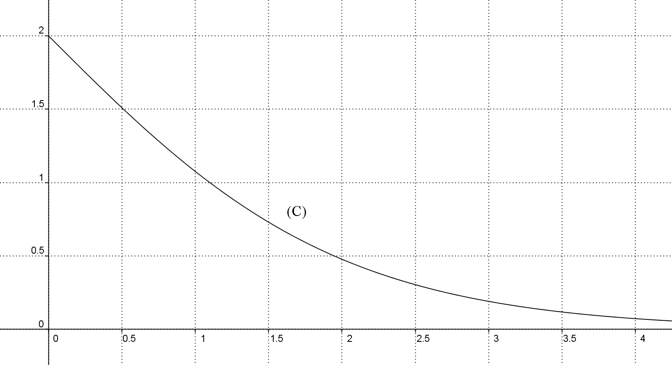

Famille de fonctions expo + intégrales
C₁
C₂
C₃
C₄
On donne les courbes C_{n} représentatives des fonctions sur [0 ; 1] avec (sur la figure on s’est arrêté à n = 10, mais les représentations sont similaires).
On considère alors la suite d’intégrales .
On rappelle que et que .
1. a. Déterminez graphiquement la valeur des coefficients directeurs des tangentes aux courbes C_{n} en 0 pour n = 1 puis pour . Vérifiez vos résultats avec un calcul.
b. Donnez une interprétation géométrique de (). Quelles conjectures pouvez-vous faire sur le comportement de cette suite (sens de variation, convergence, limite) ?
2. On va montrer les résultats obtenus en 1.b.
a. Montrez que au moyen d’une intégration par parties.
b. Montrez que () est décroissante ; déduisez-en un encadrement de et concluez quand à sa convergence.
c. Montrez que sur [0 ; 1] on a . En déduire que . Quelle est la limite de ? Déterminez la valeur de l’entier n₀ tel que pour on est sûr que .
3. On essaie d’obtenir une expression de .
a. Au moyen d’une intégration par parties, montrez que . Déduisez-en les valeurs exactes de .
b. Il semble clair que peut se mettre sous la forme : déterminez une relation de récurrence entre et .
Montrez par récurrence que .
Déduisez-en que .

Expo+suite integrales
On considère la fonction f définie sur par . On rappelle que .
La courbe C représentative de f dans un repère orthonormé est donnée sur la feuille jointe (les unités n’ont aucune importance) ; le tableau de variation de f est fourni ci-dessous.
On considère l’intégrale ; l’objet de l’exercice est de trouver un encadrement permettant un calcul approché de J et non d’en donner un calcul exact.
1. Interpréter géométriquement J : on fera un petit croquis explicatif sur la feuille jointe que l’on rendra avec la copie. Donner une estimation à la louche de J.
2. Utiliser le tableau de variation de f pour justifier que .
3. Rappeler la démonstration de la formule de la somme des termes d’une suite géométrique de 1er terme 1 et de raison x. Justifier alors l’égalité : .
4. En déduire que où et .
5. Justifier l’encadrement ; en déduire que . Quelle est la limite de quand n tend vers l’infini ?
x
f
−∞
0
1
+∞
f’
+
+
−∞
1
0
−
+∞
+∞
0
On pose dorénavant ; on voit donc que la suite tend vers 0, soit que les valeurs successives de constituent une « bonne » approximation de J.
6. Jusqu’à quel terme n₀ doit-on calculer pour être sûr que est une valeur approchée de J à 10⁻² près ?
7. On s’intéresse de plus près à .
a. Calculer .
b. En utilisant une intégration par parties montrer que .
c. A l’aide de cette relation donner sous la forme , où et sont deux entiers relatifs, la valeur de et . En déduire les valeurs de et . Donner une estimation de la précision obtenue ainsi sur J.
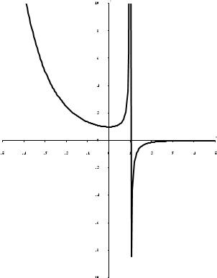

Problème expo, Amérique du Nord 1999
On considère la fonction numérique f définie sur ] ; 1[ par .
On désigne par () la courbe représentative de f dans le plan rapporté à un repère orthonormé , l’unité graphique étant 2 cm.
Partie 1
1. a. Soit . Prouver l’égalité . En déduire la limite de f quand x tend vers 1 par valeurs inférieures.
b. Déterminer la limite de f en .
c. En déduire une asymptote à la courbe ().
2. a. Soit v la fonction numérique définie sur ] ; 1[ par . Calculer v’(x).
b. Démontrer que .
c. Etudier les variations de f.
d. Tracer la courbe ().
Partie 2
1. Déterminer une primitive de f sur ] ; 1[.
2. Soit un réel tel que 0 < < 1. Déterminer .
3. Quelle est la limite de g lorsque tend vers 1 ?
4. Quelle est l’aire en cm² du domaine limité par la courbe de f, l’axe des abscisses, les droites d’équations x = et x = − ?
Partie 3
1. a. Démontrer que l’équation a deux solutions dont l’une est −1. On notera l’autre solution.
b. Donner un encadrement de de largeur 10⁻².
2. Soit a un élément de ] ; 1[. Déterminer graphiquement en fonction de a, le nombre de solutions de l’équation f(x) = f(a).

Problème expo, Pondichéry 2003
On considère la fonction numérique définie sur par . Le graphique ci-dessous est une représentation de cette fonction.
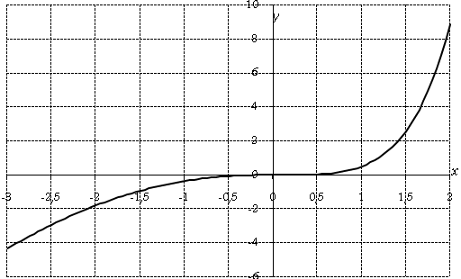
Au vu de cette courbe quelles conjectures pouvez-vous faire sur :
a. le sens de variation de f sur [−3 ; 2] ;
b. la position de la courbe par rapport à l’axe (x’x) ?
Dans la suite de ce problème, on se propose de valider ou non ces conjectures et de les compléter.
Partie A : Contrôle de la première conjecture.
1. Calculer f'(x) pour tout réel x, et l'exprimer à l'aide de l'expression g(x) où g est la fonction définie sur par
2. Etude du signe de g(x) pour x réel
a. Calculer les limites de g(x) quand x tend vers +∞ puis quand x tend vers .
b. Calculer g' (x) et étudier son signe suivant les valeurs de x.
c. En déduire le sens de variation de la fonction g, puis dresser son tableau de variation.
d. Montrer que l'équation g(x) = 0 possède une unique solution dans . On note cette solution. Montrer que 0,20 < < 0,21.
e. Déterminer le signe de g(x) suivant les valeurs de x.
3. Sens de variation de la fonction f sur
a. Etudier, suivant les valeurs de x, le signe de f’(x) ;
b. En déduire le sens de variation de la fonction f ;
c. Que pensez-vous de votre première conjecture ?
Partie B Contrôle de la deuxième conjecture
On note C la courbe représentative de la fonction f dans un repère orthogonal . On se propose de contrôler la position de la courbe par rapport à l'axe (x'x).
1. Montrer que .
2. On considère la fonction h définie sur l'intervalle [ 0 ; 1] par .
a. Calculer h'(x) pour x ∈ [0 ; 1], puis déterminer le sens de variation de h sur [0 ; 1].
b. En déduire un encadrement de .
3. a. Déterminer les abscisses des points d'intersection de la courbe C avec l'axe (x'x).
b. Préciser alors la position de la courbe C par rapport à l'axe des abscisses.
c. Que pensez-vous de votre deuxième conjecture ?
Partie C : Tracé de la courbe.
Compte tenu des résultats précédents, on se propose de tracer la partie de C correspondant à l'intervalle [−0,2 ; 0,4], dans le repère orthogonal avec les unités suivantes :
Sur l'axe (x’x) : 1 cm représentera 0,05
Sur l'axe (y’y) : 1 cm représentera 0,001
1. Compléter le tableau suivant à l'aide de la calculatrice en indiquant les valeurs approchées sous la forme n.10⁻⁴ (n entier relatif).
x | −0,20 | −0,15 | −0,10 | −0,05 | 0 | 0,05 | 0,10 | 0,15 | 0,20 | 0,25 | 0,30 | 0,35 | 0,40
f(x)
2°- Tracer alors dans le repère choisi.
Partie D : Calcul d'aire.
On désire maintenant calculer l'aire du domaine D fermé délimité par la courbe , l'axe des abscisses, l'axe des ordonnées et la droite d'équation x =1− ln(2).
1. A l'aide d'une double intégration par parties, déterminer une primitive sur de la fonction .
2. En déduire une primitive F de la fonction f.
3. Calculer alors en unité d’aire l’aire du domaine D et en donner une valeur approchée au cm².

Expo+equa diff second ordre+intégrale
Objectif du problème : Résolution d'une équation différentielle et étude d'une de ses solutions.
Le plan est rapporté à un repère orthonormal (unité graphique : 2 cm).
Partie A
On considère l'équation différentielle : y'' + 2y´ + y = 2e^{– x} (E)
1. Déterminer le réel a tel que la fonction y₀ définie sur par soit solution de l'équation (E).
2. Démontrer que y, fonction numérique deux fois dérivable sur , est solution sur de (E) si et seulement si la fonction z définie par z = y – y₀ est solution de l'équation différentielle (E₁) :
.
3. On admet que les solutions de (E₁) sont de la forme : faire la vérification.
4. En déduire l'ensemble des solutions de l'équation (E).
5. Déterminer la solution f de (E) dont la courbe représentative dans le repère passe par le point de coordonnées (–1 ; 0) et admet en ce point une tangente de vecteur directeur.
Partie B
Soit f la fonction définie sur par ..
On note (C) la courbe représentative de f dans le repère .
1. a. Déterminer la limite de f en .
b. Déterminer la limite de f en . Donner une interprétation graphique de ce résultat.
c. Étudier le sens de variation de f et dresser son tableau de variation.
2. Déterminer une équation de la tangente (T) à (C) au point d'abscisse 0.
3. On se propose dans cette question d'étudier la position de (C) par rapport à (T).
a. On pose .
Calculer k’(x) ; en déduire le sens de variation de k et son signe.
b. En déduire la position de (C) par rapport à (T).
4. Après avoir reproduit et complété le tableau de valeurs ci-dessous, tracer (T) et (C) dans le repère .
x | –2 | –0,5 | –0,25 | 0,5 | 1 | 2 | 3 | 4 | 6
f(x)

Les valeurs de f(x) seront données à 10^{–2} près.
5. On considère la suite (u_{n}) définie, pour tout entier naturel n non nul, par :
.
a. Représenter u₃ sur le graphique précédent.
b. Démontrer que, pour tout entier naturel n non nul : . En déduire le sens de variation de (u_{n}).
c. Déterminer la limite de la suite (u_{n}).

Expo + acc finis
Partie A
On considère la fonction g définie sur par .
Soit C la représentation graphique de la fonction g dans le repère orthonormal , unité graphique 2 cm.
1. Calculer la dérivée g´ de g. Montrer que g´(x) est du signe de (1 – x²). En déduire les variations de g.
2. Montrer que :
a. .
b. et préciser l'asymptote à C correspondante.
3. Tracer la courbe C dans le repère . On placera en particulier les points de la courbe d'abscisses respectives –2 ; –1 ; 0 ; 1 et 3.
4. a. Par une lecture graphique, indiquer, suivant les valeurs du nombre réel k, le nombre de solutions de l'équation g(x) = k.
b. Prouver rigoureusement que l'équation g(x) = 2 admet une solution α et une seule. Prouver que α appartient à l'intervalle [– 2 ; – 1].
c. Montrer que α vérifie la relation
Partie B
On appelle f la fonction définie sur l'intervalle I = [– 2 ; – 1] par :
1. Étude de f
a. Étudier les variations de f sur I.
b. En déduire que, pour tout élément x de I, f(x) appartient à I.
c. Montrer que, pour tout élément x de I,
d. On rappelle que . En intégrant l’inégalité précédente, montrer que, pour tout élément x de I, on a :
2. Approximation de à l'aide d'une suite
Soit (u_{n}) la suite d'éléments de I définie par la relation de récurrence u_{n + 1} = f(u_{n}) et la condition initiale .
a. Démontrer que, pour tout entier naturel n, on a :
b. En déduire que, pour tout entier naturel n, on a
c. Prouver que la suite (u_{n}) converge, préciser sa limite et déterminer un entier n₀ tel que soit une valeur approchée de α à 10 ^{– 3} près. Calculer .

Expo + suite intégrales
Partie A
1. On considère la fonction g définie sur par : .
a. Etudier les variations de g (on ne demande pas les limites). Calculer g(1), en déduire le signe de g.
b. En déduire que pour tout réel x, , puis que .
2. On désigne par f la fonction définie sur par . Soit C sa courbe représentative dans le plan rapporté à un repère orthonormé (unités : 3 cm)
a. Vérifier que f est définie sur .
b. Déterminer les limites de f en et .
c. Etudier les variations de f et dresser son tableau de variations.
d. Ecrire une équation de la tangente T à C au point d’abscisse 0. Tracer T puis C.
3. a. Déterminer les images par f des intervalles [0, 1] et [1, [.
b. En déduire que pour tout x positif ou nul.
Partie B
Soit définie sur [0, 1]
1. Donner une interprétation géométrique du nombre .
2. Soit n un nombre entier naturel non nul, et .
a. A l’aide d’une intégration par parties, montrer que .
b. On se propose de calculer J₂ sans utiliser une intégration par parties : déterminer les coefficients a, b et c tels que la fonction H(x) définie par soit une primitive de . En déduire que .
3. Pour tout entier n non nul, on pose .
a. Montrer que pour tout réel x, .
b. En déduire que .
c. En utilisant A.1.b montrer que pour tout x positif ou nul : .
En déduire que puis un encadrement de . Déterminer .
4. Montrer que . Sachant que , trouver deux nombres d₁ et d₂ tels que 0< d₁₋ d₂<10^{–1} et d₁<I< d₂.

Sous-tangente constante
Une propriété de la fonction exponentielle.
1. Tracer la courbe représentative C de la fonction exponentielle dans un repère orthonormé sur l’intervalle [–2 ; 2] (unités : 2 cm par axe).
2. Tracer sur la même figure les tangentes à C aux points d’abscisses –1, 0 et 1. Mesurer à la règle la distance entre l’abscisse de chaque point et le point où les dites tangentes coupent l’axe horizontal. Que constatez-vous ?
3. Soit un point A de C d’abscisse a ; vérifier que l’équation de la tangente à C en A est . En déduire que la distance cherchée au 2. est bien une constante que l’on déterminera.
4. On cherche maintenant s’il y aurait d’autres courbes présentant cette propriété, à savoir que la distance entre l’abscisse du point et le point d’intersection de la tangente à la courbe en ce point soit constante :
a
A
T
y=f(x)

a. Ecrire l’équation de la tangente T au point a pour une courbe quelconque, déterminer l’abscisse u du point d’intersection de T avec (Ox), calculer la distance entre ces deux points et montrer que répondre à la question revient à résoudre l’équation différentielle .
b. Conclure.

Expo + equa diff + intégrale, Asie 1999
11 points
I. Résolution de l’équation différentielle (E) : .
1. A l’aide d’une intégration par parties, calculer .
2. Soit z une fonction dérivable sur , on pose . Montrer que f est solution de (E) si, et seulement si, pour tout x réel, .
3. A l’aide de la première question, déterminer toutes les fonctions z vérifiant .
4. Déduire de la question précédente les solutions de (E). Déterminer la solution pour laquelle l’image de 1 est 0.
II. Etude d’une fonction
Soit f la fonction définie sur par , (C) sa courbe représentative. Le plan est rapporté au repère orthonormé (unité graphique : 1 cm).
1. a. Etudier le sens de variation de f.
b. Préciser et .
2. a. Montrer que la droite (D) d’équation est asymptote de la courbe (C).
b. Préciser la position de (C) par rapport à (D).
3. Tracer (D) et (C).
III. Calcul d’aires
Soit un réel strictement positif.
1. On considère le domaine limité par (C), (D) et les droites et . Exprimer à l’aide de l’aire S₁ de ce domaine.
2. On considère la fonction g définie par , donner une interprétation graphique de l’intégrale ayant servi au calcul de S₁ à l’aide de la courbe (C_{g}) de g (faire un schéma explicatif après avoir tracé rapidement (C_{g})).
3. A est le point de coordonnées . B est le point de (C_{g}) d’abscisse . (T) est la tangente à (C_{g}) au point B, K est le point d’intersection de (T) avec l’axe des abscisses. Déterminer les coordonnées de K.
4. Calculer en unités d’aire l’aire S₂ du triangle ABK. Vérifier que S₁ + 2S₂ = e.

Equa diff : insectes
Le but de cet exercice est l’étude de la dynamique d’une population d’œufs et de larves de certains insectes en fonction du temps. Dans l’ensemble de cette modélisatuion, le temps est mesuré dans une unité choisie (par exemple le mois).
Partie A
La fonction N qui donne à l’instant t le nombre d’œufs vivants pondus est définie pour par où N₀ désigne le nombre initial d’œufs au moment de la ponte (t=0). On prendra dans la suite N₀=1000.
1. Etudier la fonction N sur (sens de variation, limites). Quelles interprétations concrètes tirez vous de cette étude ?
2. Construire la représentation graphique(C) de N pour dans un repère orthogonal : 1 cm par unité de temps en abscisse et 10cm pour 1000 en ordonnées.
3. Résoudre dans l’équation . On notera t₁ sa solution (que représente t₁ ?) ; placer le point de (C) d’abscisse t₁ sur le graphique.
4. a est un réel strictement positif.
a. Calculer en fonction de a. Déterminer la limite de I quand a tend vers +∞.
b. On considère que la durée de vie moyenne d’un œuf est donnée par où . Calculer J(a) au moyen d’une intégration par parties et en déduire la valeur de E.
Partie B
La fonction L qui donne, à l’instant t, le nombre de larves vivantes est solution dans de l’équation différentielle , soit (1) : .
1. Résoudre l’équation différentielle .
2. Déterminer le réel K tel que la fonction f définie par soit solution de (1). En déduire que toutes les solutions de (1) sont de la forme .
3. Déterminer la solution pour laquelle L(0)=N₀.

Problème- expo, Djibouti 1995
Soit f la fonction définie sur par et g la fonction également définie sur par . On note C la courbe représentative de f dans le repère orthonormal , unité graphique : 2 cm.
1. Sens de variation de g
a. Calculer la dérivée g' de g ; vérifier que est toujours strictement positif.
b. Calculer la limite de g quand x tend vers .
c. Déduire de ce qui précède l’existence et l'unicité d'un nombre réel tel que et montrer que .
d. Étudier le signe de sur .
e. Montrer que ; en déduire le sens de variation de f.
2. Comportement asymptotique de f en
a. Déterminer la limite de f en
b. Déterminer le signe de et sa limite en ; interpréter graphiquement ce résultat ; on note P la courbe d'équation .
3. Signe de f
a. Dresser le tableau de variation de f
b. Prouver que l'équation admet une solution non nulle a et une seule appartenant à l'intervalle et montrer que 0,8 < a < 0,9.
c. Étudier le signe de sur .
4. Courbe
Tracer dans le repère orthonormal les courbes P et C. On précisera la tangente à C au point d'abscisse 0.

Deux exp pour le prix d’une, N. Calédonie 1996
A. On désigne par f la fonction définie sur par et on appelle C la courbe représentative de f dans le repère orthonormal .
1. Étudier les variations de f. Préciser les limites de f en et en .
2. Déterminer le signe de f(x) en fonction de x.
3. Tracer la courbe C.
B. Dans cette partie, on se propose d'étudier la fonction g définie sur par .
On note G la courbe représentative de g dans le repère .
1. Préciser les limites de g en , en et en 0.
2. Calculer g'(x) et déterminer le signe de g'(x) en utilisant le signe de f'(x) et le signe de f(x). Dresser le tableau de variation de g.
3. Démonter que pour tout x réel strictement positif, .
Montrer que la droite D d'équation y = x est asymptote à la courbe G. Étudier la position de la courbe G par rapport à D pour tout x réel strictement positif.
4. Démontrer que pour tout x réel strictement négatif : .
Montrer que la droite d d'équation est asymptote à la courbe G. Étudier la position de G par rapport à d pour tout x réel strictement négatif.
5. Construire G, D et d (on utilisera un graphique différent de celui de la partie A).

Exp+dérivabilité, La Réunion 2007
6 points
On considère la fonction f définie sur par : si et .
On note C la courbe représentative de f dans un repère orthonormal .
1. a. Déterminer la limite de f en .
b. Établir que, pour tout nombre réel x non nul, . En déduire la limite de f en .
2. Donner, sans démonstration, la limite suivante : et démontrer que f est continue en 0.
3. a. Démontrer que, pour tout nombre réel x, on a : , et que l’égalité n’a lieu que pour x = 0.
b. Calculer la dérivée de la fonction f et déterminer la fonction g telle que, pour tout nombre réel x non nul, .
c. Donner le tableau des variations de f.
4. Soient x un nombre réel non nul et les points M(x ; f(x)) et M’(−x ; f(−x)) de la courbe C.
a. Établir que , puis déterminer le coefficient directeur de la droite (MM’).
b. On admet que la fonction f est dérivable en 0. Que suggère alors le résultat précédent ?

Dérivabilité, Paris C 1979
L’objet de cet exercice est d'étudier la fonction g définie sur [0 ;[ par .
1. a. Établir que g est continue en 0.
b. Déterminer la limite de g en .
2. a. Pour tout t > 0 , calculer g'(t) .
b. Prouver que pour tout .
c. En déduire le signe de g' et le sens de variation de g (on ne demande pas de construire la courbe représentative de g).
3. On se propose d'étudier la dérivabilité de g en 0. À cet effet on introduit la fonction h définie sur [0, [ par : .
a. Calculer h’ et h’’, ainsi que les valeurs de h(0) et h'(0).
b. Prouver que pour tout , (1). Pour cela, on établira d’abord que et on en déduira un encadrement de h’ et de h.
c. Déduire de la relation (1) un encadrement de . Prouver finalement que g est dérivable en 0 et donner la valeur de g’(0).
4. Construire la courbe représentative C de g, le plan étant rapporté à un repère orthonormal .

Equation diff+fonction+intégrale
Partie A
On se propose de résoudre sur l’équation différentielle (E) : y’ – 2y = 2(e^{2x} – 1).
1. Montrer que la fonction h définie sur par : est solution de l’équation différentielle (E).
2. On pose : y = z + h. Montrer que y est solution de (E) si et seulement si z est solution de l’équation différentielle : .
Résoudre cette dernière équation différentielle et en déduire les solutions de (E).
3. Démontrer qu’il existe une solution et une seule de (E) s’annulant en 0. Elle sera appelée g et étudiée dans la partie B.
Partie B
On considère la fonction g définie sur par .
1. Déterminer le sens de variation de g. Présenter son tableau de variation. En déduire le signe de g sur .
2. Résoudre dans l’inéquation : .
3. Calculer l’intégrale : .
4. Interpréter graphiquement les résultats des questions 2. et 3.
Partie C
On considère la fonction numérique f définie pour tout x réel par : .
1. a. Calculer les limites de f en , en 0 et en .
b. En déduire que la courbe représentative de la fonction f admet une asymptote que l’on précisera.
2. Déterminer le sens de variation de f et donner son tableau de variation (on pourra utiliser la partie B).
3. Soit (C) la courbe représentative de f dans le repère orthogonal avec pour unités 4 cm en abscisse et 2 cm en ordonnée.
Après avoir recopié et complété le tableau ci-dessous avec des valeurs approchées arrondies à 10⁻² près, construire la courbe (C) pour les valeurs de x comprises entre – 2 et 1.

x | –2 | –1,5 | –1 | –0,5 | –0,2 | –0,1 | –0,05 | 0,05 | 0,1 | 0,2 | 0,5 | 1
f(x)

4. Soit f₁ la fonction définie par .
Cette fonction est définie et continue sur . En supposant que f₁ est dérivable en 0, expliquer comment on peut déterminer graphiquement une valeur approchée du nombre dérivé .
Faire cette lecture graphique. Quel résultat de limite cela permet-il de conjecturer ?
Partie D
On se propose de trouver un encadrement de l’intégrale .
Montrer que pour tout x de [–2 ; –1] on a : .
En déduire un encadrement de J d’amplitude 0,1.

Etude+aire+volume révo., C. étrangers 2006
6 points
On désigne par f la fonction définie sur l’ensemble des nombres réels par .
On note C la courbe representative de f dans un repère orthonormal , (unité graphique : 5 cm).
Partie A : étude de la fonction f
1. Vérifier que pour tout nombre réel x : .
2. Déterminer les limites de f en et en . Interpréter graphiquement les résultats obtenus.
3. Calculer f ’(x) pour tout nombre réel x. En déduire les variations de f sur .
4. Dresser le tableau des variations de f.
5. Tracer la courbe C et ses asymptotes éventuelles dans le repère .
Partie B : quelques propriétés graphiques.
1. On considère les points M et M’ de la courbe C d’abscisses respectives x et −x. Déterminer les coordonnées du milieu A du segment [MM’]. Que représente le point A pour la courbe C ?
2. Soit n un entier naturel. On désigne par D_{n} le domaine du plan limité par la droite d’équation y = 1, la courbe C et les droites d’équations x =0 et x = n, A_{n} désigne l’aire du domaine D_{n} exprimée en unité d’aire.
a. Calculer A_{n}.
b. Étudier la limite éventuelle de A_{n}, lorsque n tend vers .
Partie C : calcul d’un volume
Soit un réel positif, On note V() l’intégrale . On admet que V() est une mesure, exprimée en unité de volume, du volume engendré par la rotation autour de l’axe des abscisses, de la portion de la courbe C obtenue pour .
1. Déterminer les nombres réels a et b tels que : pour tout nombre réel x, .
2. Exprimer V() en fonction de .
3. Déterminer la limite de V() lorsque tend vers .

Sol équation+vol de révolution, Antilles 2004
5 points
Soit f la fonction définie sur [0 ; [ par .
Les deux parties peuvent être abordées indépendamment.
Partie A
1. Dresser le tableau des variations de f sur [0 ; [ et déterminer les éventuelles asymptotes de la courbe représentative.
2. a. Tracer sur la calculatrice graphique les courbes de la fonction f et de la fonction logarithme népérien ; on notera L cette dernière. Conjecturer avec ce graphique le nombre de solutions de l’équation f(x) = ln(x)
sur [1 ; [.
b. Montrer que la fonction g définie sur ]0 ; [ par : g(x) = ln(x)− f(x) est strictement croissante sur [1 ; [.
En déduire que l’équation f (x) = ln(x) admet une unique solution sur [1 ; +∞[.
c. Déterminer à 10⁻³ près une valeur approchée de .
Partie B
1. À l’aide d’une double intégration par parties déterminer .
2. On définit le solide S obtenu par révolution autour de l’axe (Ox) de la courbe d’équation y = f(x) pour dans le plan (xOy) (repère orthonormal d’unité 4 cm).
On rappelle que le volume V du solide est donné en unités de volume par : .
a. Exprimer V en fonction de I.
b. Déterminer alors une valeur approchée à 1 cm³ près du volume du solide.

Solution d’équa diff, Polynésie 2004
1. Pour tout réel k positif ou nul, on considère la fonction f_{k} définie sur par : .
a. Justifier que, pour rout réel k positif ou nul, la fonction f_{k} est solution de l’équation différentielle :
(E) : 2y ’ = (y −x)² +1.
b. En déduire le sens de variations de f_{k} sur .
2. On note C_{k} la courbe représentative de la fonction f_{k} dans un repère orthonormal . Sur la figure ci-dessous on a représenté la droite D d’équation , la droite D’ d’équation et plusieurs courbes C_{k} correspondant à des valeurs particulières de k.
Déterminer le réel k associé à la courbe C passant par le point O puis celui associé à la courbe C’ passant par le point A de coordonnées (1 ; 1).
3. On remarque que, pour tout x réel, on a : (1) et (2).
En déduire pour tout k strictement positif :
- la position de la courbe C_{k} par rapport aux droites D et D’ ;
- les asymptotes de la courbe C_{k}.
4. Cas particulier : k = 1.
a. Justifier que f₁ est impaire.
b. Soit la fonction F définie sur par . Interpréter graphiquement le réel F(x) dans les deux cas : x >0 et x < 0. Déterminer alors la parité de F à l’aide d’une interprétation graphique.
c. Déterminer les variations de F sur .
d. En utilisant l’égalité (2), calculer explicitement F(x).

Problème classique, Am. du Sud 2002
10 points
A. Étude d’une fonction auxiliaire
Soit g la fonction définie sur par .
1. Étudier le sens de variation de g.
2. Démontrer que l’équation g(x) = 0 admet une unique solution dans l’intervalle [ 1,27 ; 1,28 ] ; on note a cette solution.
3. Déterminer le signe de g(x) sur ]; 0[. Justifier que g(x) > 0 sur [0 ; a[ et g(x) < 0 sur ]a ; [.
B. Étude de la fonction f
f est définie sur par .
On désigne par C_{f} la courbe représentative de f dans un repère orthogonal ; unités graphiques : 1 cm sur l’axe des abscisses et 2 cm sur l’axe des ordonnées.
1. Déterminer la limite de f en et interpréter graphiquement ce résultat.
2. a. Déterminer la limite de f en .
b. Démontrer que la droite (d) d’équation y = x + 2 est une asymptote pour C_{f}.
c. Étudier la position de C_{f} par rapport à (d).
3. a. Montrer que la fonction dérivée de f a même signe que la fonction g étudiée dans la partie A.
b. Montrer qu’il existe deux entiers p et q tels que f(a) = pa + q.
c. Dresser le tableau de variations de la fonction f.
4. Tracer la courbe C_{f} dans le repère avec ses asymptotes et sa tangente au point d’abscisse a.
C. Encadrements d’aires
Pour tout entier naturel n, tel que n 2 , on note D_{n} l’ensemble des points M(x, y) du plan, dont les coordonnées vérifient : 2 x n et 2 y f (x) et on appelle A_{n} son aire, exprimée en unités d’aire.
1. Faire apparaître D₅ sur la figure.
2. Démontrer que pour tout x , tel que x 2, on a : .
3. On pose . À l’aide d’une intégration par parties, calculer I_{n} en fonction de n.
4. Écrire un encadrement de A_{n} en fonction de I_{n}.
5. On admet que A_{n} a une limite lorsque n tend vers . Déterminer la limite de I_{n} lorsque n tend vers .
Que peut-on en déduire pour la limite de A_{n} lorsque n tend vers ? Donner une interprétation géométrique de ce dernier résultat.

Tangente hyperbolique, Polynésie 2002
Le plan est rapporté à un repère orthonormal , toutes les courbes demandées seront tracées dans ce repère (unité graphique 4 cm).
Partie A - Étude d’une fonction
f est la fonction définie sur par , est sa courbe représentative dans le repère .
1. Étudier la parité de f .
2. Montrer que pour tout x appartenant , −1 < f (x) < 1.
3. Quelles sont les limites de f en et ? En déduire les équations des asymptotes éventuelles à .
4. Étudier les variations de f et dresser son tableau de variations ; en déduire le signe de sur .
5. a. étant un nombre appartenant à ]−1 ; 1[, montrer que l’équation admet une solution unique x₀. Exprimer alors x₀ en fonction de .
b. Pour , donner une valeur approchée de x₀ à 10⁻² près.
Partie B - Tangentes à la courbe
1. Déterminer une équation de la tangente T₁ à au point d’abscisse 0.
2. Montrer que pour tout nombre t réel, . En déduire un encadrement de f ’(t).
3. Pour x positif ou nul, déterminer un encadrement de , puis justifier que 0 f (x) x. Quelles sont les positions relatives de et T₁ ?
4. Déterminer une équation de la tangente T₂ à au point A d’ordonnée .
5. Montrer que le point B de la courbe , d’ordonnée positive, où le coefficient directeur de la tangente est égal à a pour coordonnées : .
6. Tracer , T₁ et T₂. On placera les points A et B.

Partie C - Calcul d’intégrales
1. Montrer que ; en déduire une primitive de f.
2. Quelle est l’aire en cm² de la surface comprise entre , la droite d’équation y = x et les droites d’équations x =0 et x = 1 ? Hachurer cette surface sur la représentation graphique.
3. Calculer .
4. En utilisant une intégration par parties, montrer que : .
En déduire .

Etude de fonction
On se propose d’étudier la fonction f définie sur [0 ;[ par :
si x > 0 et f (0) = 0.
On note (C) la courbe représentative de f dans le plan rapporté à un repère orthonormé d’unité 4 cm.
1. Variations de f
a. Montrer que la dérivée f’ de f sur ]0 ;[ est de la forme où Q est une fonction rationnelle.
b. Déterminer la limite de lorsque t tend vers . En déduire que f est dérivable en 0 et déterminer .
c. Etudier le sens de variation de f.
d. Déterminer la limite de f(x) lorsque x tend vers .
e. Démontrer que l’équation , , admet une unique solution dont on donnera un encadrement à 10⁻¹ près.
2. Etude d’une fonction auxiliaire
Soit la fonction définie sur [0 ;[ par : .
a. Calculer la dérivée de .
b. Prouver que, pour tout réel t positif ou nul, .
c. En déduire que, pour tout réel t positif ou nul, (1)
3. Etude de f au voisinage de
a. A l’aide de l’encadrement (1) , établir que, pour tout réel x strictement positif : .
b. En déduire que (C) admet une asymptote () au voisinage de et préciser la position de (C) par rapport à ().
4. Etude de la tangente à (C) en un point
Soit a un élément de ]0 ; [ , et (T_{a}) la tangente à (C) au point d’abscisse a.
a. Déterminer une équation cartésienne de (T_{a}).
b. Montrer que (T_{a}) coupe l’axe des abscisses au point d’abscisse .
c. Construire (C) et (). On placera le point de (C) d’ordonnée 2 et on précisera les tangentes à (C) aux points d’abscisses , 1 et 3.

Equation exponentielle+ROC+prise initiative
Le but des deux premières questions de cet exercice est l'étude, sur , de l'équation
(E) :
1. Démontrer que (E) est équivalente à : .
2. On considère la fonction f définie sur par : .
a. Question de cours : pour tout réel a strictement positif, on note la fonction (exponentielle de base a) définie pour tout réel x par : .
Démontrer que est strictement croissante lorsque a est élément de ]1 ; [, strictement décroissante sur lorsque a est élément de ]0 ; 1[ et est constante lorsque a est égal à 1.
Étudier la limite de en , selon les valeurs de a.
b. Étudier le sens de variations de f.
c. Étudier la limite de f en .
d. En déduire qu'il existe un unique x₀ réel positif ou nul tel que . Donner la valeur de x₀.
3. Questions avec « prise d'initiative »
a. Résoudre, sur , l'équation : .
b. L'équation admet-elle une solution entière (x solution est un nombre entier) ?

Expo+ln
Partie A : Etude d’une fonction auxiliaire g
Soit g la fonction numérique définie sur  par ,
1. Calculer g’(x) et montrer que ce nombre est strictement négatif pour tout x de .
2. Déterminer la limite de g en .
3. Dresser le tableau de variation de la fonction g. En déduire le signe de g(x).
Partie B : Étude de la fonction f
Soit f la fonction numérique définie sur par .
1. Calculer f’(x) et montrer que pour tout réel x, .
2. En posant , montrer que. En déduire la limite de f en
3. En posant , calculer la limite de f en .
4. Dresser le tableau de variation de f.
5. On note C sa courbe représentative dans le plan rapporté à un repère orthogonal (unités graphiques : 4 cm sur l’axe des abscisses et 1 cm sur l’axe des ordonnées).
a. Déterminer une équation de la tangente T à la courbe C au point d’abscisse 0.
b. Tracez la courbe C et la tangente T.

Recherche d’une fonction + aire +suite
Le plan est rapporté à un repère orthonormal . L’unité graphique est 4 cm. On donne la courbe (C) représentative d’une fonction f définie sur  par :
,
expression dans laquelle a, b et c sont des constantes réelles, indépendantes de x, à déterminer.
A . Détermination de f
1. La courbe (C) est tangente à la droite (T) d’équation au point . En déduire une expression de a et b en fonction de c.
2. La courbe (C) a pour asymptote en la droite D d’équation . En déduire, pour tout réel x, l’égalité suivante : .
B. Étude de f
1. Déterminer les limites de f en et en .
2. Montrer que pour tout x de  l’égalité suivante est vérifiée : .
En déduire les variations de f. Quelles sont les coordonnées du point A de la courbe correspondant au minimum de f ?
3. Étudier la position de la courbe par rapport à son asymptote D.
4. a. Démontrer que f s’annule une et une seule fois sur [0 ; 2] pour une valeur notée .
b. Déterminer l’abscisse t du point d’intersection de (T) et de (Ox). Calculer f(t) et en donner une valeur approchée à 10⁻³ près. En déduire que est inférieur à t.
c. A l’aide de la calculatrice, donner un encadrement de d’amplitude 10⁻² (on précisera la méthode utilisée).
5. Compléter la figure en traçant l’asymptote D, la tangente (T) et en mettant en évidence t et .
C. Calcul d’aire
On note g la fonction définie sur par . Soit G une fonction telle que pour tout x de , . On pose pour tout entier naturel : .
1. Calculer a_{n} en fonction de n. Que représente ?
2. Déterminer la limite de la suite .
3. a. Démontrer, pour tout n , l’inégalité suivante : .
b. En déduire une valeur de n vérifiant l’inéquation suivante : .
c. Est-ce la plus petite valeur de n solution de l’inéquation ?
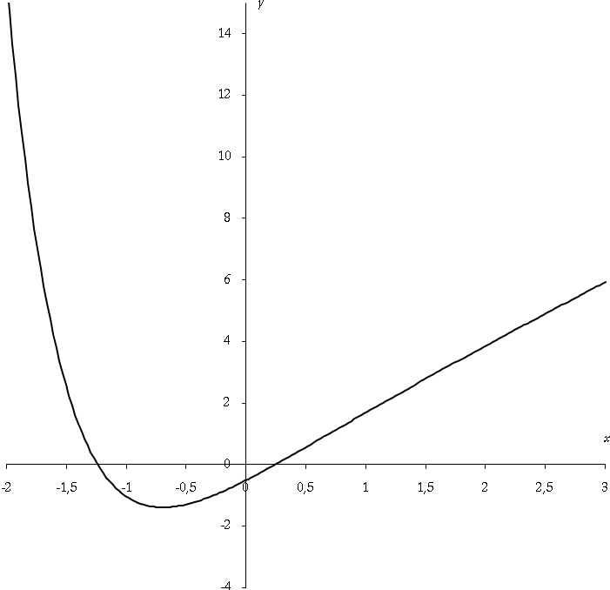

Groupe 1 1996
L’objet de ce problème est :
* d’étudier la fonction f définie sur l’intervalle [0 ; +∞[ par .
* de justifier rigoureusement le tracé de sa courbe C dans le plan muni d’un repère orthonormal d’unité graphique 5cm.
* de détailler enfin certaines propriétés d’une suite de nombres réels construite à partir de f.
Partie A : Questions préliminaires
1. Soit g la fonction définie sur [0 ;[ par .
a. Montrer que pour tout x>0 on a g’(x)>0. En déduire les variations de g sur [0 ;[.
b. Calculer g(0). En déduire que pour tout x>0 on a g(x)>0.
2. Soit h la fonction définie sur [0 ;[ par .
a. Etudier la fonction h et dresser son tableau de variations.
b. Montrer que l’équation h(x) = 0 admet une solution et une seule sur [1 ; 2].
c. Donner un encadrement de d’amplitude 10⁻².
d. Préciser suivant les valeurs du réel positif x le signe de h(x).
Partie B : Etude de la fonction f et tracé de la courbe C
1. a. Justifier que f est définie en tout point de [0 ;[.
b. Montrer que pour tout x0 on peut écrire . En déduire et interpréter relativement à C le résultat obtenu.
c. Montrer que .
d. Etudier la fonction f et dresser son tableau de variation.
2. a. Montrer que pour tout x .
b. En déduire suivant les valeurs du réel positif x la position de la courbe C par rapport à la droite d’équation y = x.
3. a. Préciser la tangente à C en son point d’abscisse 0.
b. Tracer C en faisant figurer sur le dessin la droite Δ d’équation y = 1 ainsi que tous les éléments obtenus au cours de l’étude.
Partie C : Etude de suite
(u_{n}) est définie par .
1. Déterminer une primitive de la fonction f. En déduire l’expression de u_{n} en fonction de n.
2. Interpréter géométriquement le nombre réel –u₁.
3. Déterminer (on pourra utiliser l’égalité )
4. Interpréter géométriquement le nombre réel puis le résultat obtenu dans la question précédente.

Acc. finis, N. Calédonie 1993
On appelle f la fonction définie sur [0 ; +∞[ par .
1. a. Calculer la dérivée de f ainsi que .
b. On appelle g la fonction définie sur [0 ; +∞[ par .
Etudier le sens de variation de g et montrer que l’équation a une unique solution α sur [0 ; 0,5]. En déduire l’étude du signe de g(x) sur [0 ; +∞[ et les variations de f.
2. On appelle h la fonction définie sur l’intervalle I = [0 ; 0,5] par .
a. Montrer que est l’unique solution sur I de l’équation h(x) = x.
b. Etudier les variations de h, en déduire que pour tout élément x de I, h(x) appartient à I.
c. Prouver que pour tout élément x de I on a –0,83 h’(x) 0.
En déduire que pour tout x de I on a .
(La suite n’est plus au programme depuis 2002 même si elle reste abordable).
3. On définit une suite par .
a. Montrer que pour tout entier n, u_{n} appartient à I, et que .
b. En déduire que pour tout entier n, .
c. Déterminer la limite de la suite (u_{n}).
4. Préciser un entier p tel que l’on ait . Calculer u_{p} à l’aide de votre calculatrice (on en donnera la partie entière et deux décimales). En déduire un encadrement de α.
Montrer que , et donner un encadrement de f (α).

Bac S, 1997
Partie A
Soit la fonction définie sur par .
1. Etudier le sens de variation de et ses limites en et .
2. Montrer que l’équation admet une solution unique a sur [−2 ; −1] et que .
3. Etudier le signe de sur .
Partie B
Soit f la fonction définie sur par et C sa courbe représentative dans le plan muni d’un repère orthonormal d’unité graphique 4 cm.
1. Montrer que . En déduire le sens de variation de f.
2. Montrer que et en déduire un encadrement de f(a).
3. Soit T la tangente à C au point d’abscisse 0. Donner une équation de T et étudier la position de C par rapport à T.
4. Chercher les limites de f en et . Démontrer que la droite D d’équation y = x est asymptote à C et étudier la position de C par rapport à D.
5. Faire le tableau de variation de f.
6. Tracer sur un même graphique les droites T, D et la courbe C. La figure devra faire apparaître les points de d’abscisse comprise entre –2 et 4.

Exponentielle de base quelconque
1. Résoudre les équations et inéquations suivantes :
a. b. c. d.
2. Déterminer l’ensemble de définition des fonctions suivantes et calculer leur dérivée :
a. f définie par b. g définie par .

Equa diff + cosh, Centres étrangers 2001
Les objectifs du problème sont de déterminer la solution d'une équation différentielle (partie A), d'étudier cette solution (partie B) et de la retrouver dans un contexte différent (partie C).
Partie A
On appelle (E) l'équation différentielle , où y est une fonction définie et deux fois dérivable sur l'ensemble des nombres réels.
1. Déterminer les réels r tels que la fonction h définie par soit solution de (E).
2. Vérifier que les fonctions définies par , où et sont deux nombres réels, sont des solutions de (E). On admettra qu'on obtient ainsi toutes les solutions de (E).
3. Déterminer la solution particulière de (E) dont la courbe passe par le point de coordonnées et admet en ce point une tangente de coefficient directeur .
Partie B
On appelle f la fonction définie sur l'ensemble des nombres réels par . On désigne par C sa courbe représentative dans le plan muni d'un repère orthonormal .
1. Soit un réel. Montrer que pour tout réel x, équivaut à . En déduire que l'équation a une unique solution dans et déterminer sa valeur en fonction de .
2. a. Déterminer les limites de f en et .
b. Calculer f ' (x) pour tout nombre réel x et en déduire le sens de variation de f sur .
3. a. Déterminer une équation de la tangente T à C en son point d'abscisse 0.
b. En étudiant le sens de variation de la fonction d définie sur par , préciser la position de T par rapport à C.
c. Tracer T et C (unité graphique 2cm).
4. Soit D la partie représentant sur le graphique l'ensemble des points M de coordonnées (x ; y) telles que . Hachurer le domaine D, calculer en cm² l'aire de D.
Partie C
On cherche à déterminer les fonctions dérivables sur l'ensemble des nombres réels, telles que pour tout réel x : (H).
1. On suppose qu'il existe une telle fonction .
a. Justifier que pour tout nombre réel x, . Calculer .
b. Démontrer que pour tout nombre réel x, . Calculer .
c. Vérifier que est une solution de l'équation différentielle (E) de la partie A. Déterminer laquelle, parmi toutes les solutions explicitées dans la question A. 2.
2. a. A l'aide d'une intégration par parties, calculer .
b. Démontrer que la fonction trouvée à la question 1.c. vérifie bien la relation (H).

Tangentes communes à ln et exp, 1996
L'objectif est de déterminer les droites tangentes à la fois à la courbe représentative de la fonction logarithme népérien et à celle de la fonction exponentielle. Le plan est rapporté à un repère orthonormal d'unité graphique 1 cm.
On note :
et C les courbes d'équations respectives et ;
T_{a} la tangente à la courbe en son point A d'abscisse a, a étant un nombre réel.
la tangente à C en son point K d'abscisse , étant un nombre réel strictement positif.
Les deux parties sont, dans une large mesure, indépendantes.
Partie A
Dans cette partie on recherche des tangentes aux courbes C et qui sont parallèles ; puis à quelle condition une droite tangente à est également tangente à C.
1. a. Déterminer une équation cartésienne de la droite T_{a}. Déterminer de même une équation cartésienne de la droite .
b. Déterminer en fonction de a pour que les droites T_{a} et soient parallèles.
On notera b la valeur de ainsi obtenue, B le point de la courbe C d'abscisse b et D_{b} la tangente correspondante.
2. Montrer que les droites T_{a} et D_{b} sont confondues si et seulement si :
et .
Partie B
Dans cette partie, on se propose de déterminer les solutions de l'équation : (1).
Pour cela, on considère la fonction f définie pour tout x différent de –1 par .
1. a. Montrer que si et seulement si .
b. Etudier les variations de f sur [0 ;[ et la limite de f en .
c. Montrer que l'équation admet dans [0 ;[ une solution unique dont on donnera un encadrement à 10⁻¹ près.
2. a. Pour tout nombre réel x différent de 1 et –1, calculer le produit .
b. Déduire des questions précédentes que l'équation (1) admet deux solutions opposées.
c. Déterminer les tangentes communes aux courbes C et Γ.
3. Tracer dans le repère orthonormal les courbes C et . On rappelle que ces courbes sont symétriques par rapport à la droite d'équation . Tracer également les tangentes communes et . On prendra pour la valeur approchée 1,55.
4. On appelle A le point de contact de et , B le point de contact de et C, H le point de contact de et , K le point de contact de et C. Montrer que ces points ont pour coordonnées , , , . Démontrer que ABHK est un trapèze isocèle.

Exp et suites, La Réunion 2004
4 points
On considère la fonction f définie sur l’intervalle [0 ; [ par .
Son tableau de variations est le suivant :
x | 0 |  | 1
 |  | − | 0 | +
f | 1 |  | 0 |  | 1

Sa courbe représentative C et son asymptote , d’équation y = 1, sont tracées ci-dessous.
A -Lecture graphique
1. k est un nombre réel donné. En utilisant la représentation graphique, préciser en fonction de k le nombre de solutions dans l’intervalle [0 ; [ de l’équation f(x) = k.
2. n étant un entier naturel non nul, déterminer les valeurs de n pour lesquelles l’équation admet deux solutions distinctes.
B - Définition et étude de deux suites
1. Soit n un entier supérieur ou égal à 2.Montrer que l’équation admet deux solutions u_{n} et v_{n} respectivement comprises dans les intervalles [0 ; 1] et [1 ; [.
2. Sur la feuille en annexe, construire sur l’axe des abscisses les réels u_{n} et w_{n} pour n appartenant à l’ensemble {2 ; 3 ;4}.
3. Déterminer le sens de variation des suites (u_{n}) et (v_{n}).
4. Montrer que la suite (u_{n}) est convergente et déterminer sa limite. Procéder de même pour la suite (v_{n}). En déduire que les suites (u_{n}) et (v_{n}) sont adjacentes.
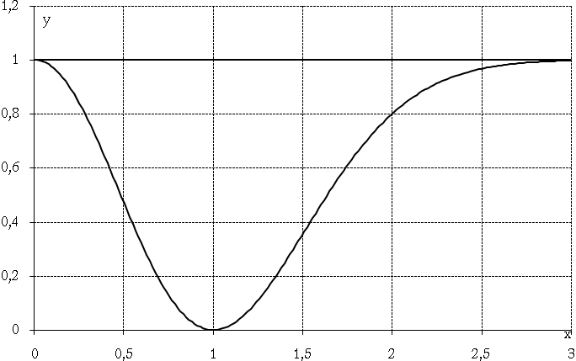

Exp et suites, N. Calédonie 1996,
Partie A
On considère la fonction f définie sur par .
1. Etudier les limites de f en et en .
2. Calculer , étudier les variations de f, dresser son tableau de variation.
3. Tracer la courbe représentative C de f dans un repère orthonormal d'unité 2cm.
Partie B
La fonction f est toujours celle définie dans la partie A. On note , , , … les dérivées successives de f, n désignant un entier naturel non nul.
1. Calculer et .
2. Montrer par récurrence sur l'entier non nul n que .
3. Pour tout n non nul, la courbe représentative de admet une tangente horizontale en un point .
a. Calculer les coordonnées et de .
b. Vérifier que la suite est une suite arithmétique dont on donnera le premier terme et la raison. Quelle est la limite de ?
c. Vérifier que la suite est une suite géométrique dont on donnera le premier terme et la raison. Quelle est la limite de ?

Bac S 1995, plus classique, tu meurs (Corneille)
Dans ce problème, on étudie les fonctions f et g définies sur par : et .
Partie A : étude de f
1. Justifier que f est dérivable sur , calculer sa dérivée , étudier le sens de variation de f.
2. Déterminer les limites de f en et .
3. Donner le tableau de variation de f.
4. Montrer que l’équation admet une solution unique sur , donner un encadrement de à 10⁻² près.
Partie B : Etude de g
1. Justifier que g est dérivable sur et que l’on a pour tout x : .
2. Déterminer les limites de g en et .
3. Donner la tableau de variation de g (on calculera la valeur exacte de g() ).
4. a. Etablir que pour tout réel x, on a : .
b. Montrer que pour tout réel x, on a : .
c. Préciser la position de la courbe de g par rapport à sa tangente à l’origine.

Exp et radical
On appelle f la fonction définie sur [0 ;[ par si , et .
1. Prouver que
2. En déduire la continuité de f en 0.
3. Etudier le signe de f(x).
4. Etudier la limite de f en .
5. Montrer que l’on a pour tout : .
6. Etudier les variations de f à l’aide d’une fonction auxiliaire.
7. Etudier la dérivabilité de f en 0 (on sera amené à utiliser la question 1)

Exp par morceaux, Bac E, Rennes 1976
On appelle f la fonction définie sur par : .
1. Etudier les limites de f en et .
2. Etudier la continuité de f en 0.
3. Etudier la dérivabilité de f en 0.
4. Etudier les variations de f.
5. Montrer que la droite d’équation est asymptote à la courbe de f (on sera amené à poser .
6. Tracer la courbe de f dans le plan muni d’un repère orthonormal d’unité 3 cm.

Un problème pas très marrant
Pour chaque entier naturel n, on définit sur l’intervalle ]0 ;[ la fonction f_{n} par .
Partie A : étude du cas particulier n = 0.
f₀ est donc définie sur ]0 ;[ par .
1. Justifier, pour tout réel u, l’inégalité . En déduire que pour tout réel x, , puis que, pour tout réel x, .
2. Déterminer les limites de f₀ en 0 et en .
3. Montrer que, pour tout réel x appartenant à ]0 ;[, la dérivée de f₀ est donnée par . En déduire le sens de variation de f₀.
4. Représenter la courbe C₀ de f₀ dans le plan muni d’un repère orthonormal d’unité graphique 2 cm.
Partie B : étude de la famille de fonctions f_{n} pour .
On appelle C_{n} la courbe représentative de f_{n} dans le repère précédent.
1. Déterminer le sens de variation de f_{n} sur l’intervalle ]0 ;[.
2. Déterminer les limites de f_{n} en 0 et en . En déduire que C_{n} possède une asymptote que l’on précisera.
3. Etudier les positions relatives des courbes C_{n} et C_{n+1}.
4. Montrer que toutes les courbes C_{n} passent par un même point B dont on précisera les coordonnées.
5. Pour tout entier naturel non nul n, montrer qu’il existe un unique réel a_{n} appartenant à ]0 ; 1[ tel que .
6. Montrer que, pour tout entier naturel non nul n, . En déduire que , puis que la suite (a_{n}) est convergente.
7. a. En utilisant la partie A, montrer que pour tout réel x appartenant à ]0 ; 1], .
b. En déduire que, pour tout entier naturel non nul n, , puis que .
c. En déduire la limite de la suite (a_{n}).
8. Construire sur le graphique précédent les courbes C₁ et C₂.

Autour de exp(1/x)
1. Soit l’application de dans définie par : .
a. Etudier les limites de aux bornes du domaine de définition.
b. Montrer que et en déduire les variations de . Construire le tableau de variations de et en déduire que est strictement positive sur .
2. Soit f l’application définie dans par : si et .
a. Montrer que f est continue en 0.
b. Etudier la dérivabilité de f en 0 et en donner les conséquences graphiques.
c. Etudier les variations de f (on sera amené à utiliser le 1. pour trouver le signe de f’). Donner le tableau de variations de f.
d. Construire la courbe de la fonction f.

Coûts de fabrication
A. Etude d’une fonction : f est la fonction définie sur I = [0 ; [ par :.
1. a. Démontrer que pour tout réel x de I, où g est une fonction définie sur I que l’on déterminera.
b. Démontrer qu’il existe un réel unique de I tel que . Donner un encadrement de d’amplitude 10⁻¹.
c. En déduire le tableau de variations de f et démontrer que .
Construire la courbe représentative de la fonction f dans un repère orthonormal d’unités 2 cm.
B. Application économique : après avoir lancé la fabrication d’un nouvel objet, une entreprise a réalisé une étude qui a montré que le coût total de fabrication C(q) en milliers d’euros pouvait être assez bien décrit par la fonction : , f étant la fonction de la partie A et q le nombre d’objets fabriqués exprimé en centaines.
1. a. Sur la figure de la question A. 2., représenter la courbe de la fonction C sur l’intervalle [0 ; 10].
b. A combien peut-on évaluer le coût de fabrication de 300 objets ?
2. Le coût unitaire est donné par . A l’aide de la calculatrice, estimer à partir de combien d’objets fabriqués le coût unitaire est inférieur à 12 euros.

exp(−x²), Amérique du Sud 2005
7 points
Partie A
On considère les fonctions f et g définies sur par et .
On note respectivement C_{f} et C_{g} les courbes représentatives de f et g dans un repère orthogonal , dont les tracés se trouvent sur la feuille annexe. La figure sera complétée et rendue avec la copie.
1. Identifier C_{f} et C_{g} sur la figure fournie (justifier la réponse apportée).
2. Étudier la parité des fonctions f et g.
3. Étudier le sens de variationde f et de g . Étudier les limites éventuelles de f et de g en .
4. Étudier la position relative de C_{f} et C_{g}.
Partie B
On considère la fonction G définie sur par .
1. Que représente G pour la fonction g ?
2. Donner, pour x > 0, une interprétation de G(x) en termes d’aires.
3. Étudier le sens de variations de G sur .
On définit la fonction F sur par : pour tout réel x, .
4. Démontrer, que, pour tout réel x, ; (on pourra commencer par comparer les fonctions dérivées de G et de .
On admet que la fonction F admet une limite finie l en , et que cette limite l est égale à l’aire, en unités d’aire, du domaine A limité par la courbe C_{f} et les demi-droites et .
5. a. Démontrer que la fonction G admet une limite en que l’on précisera.
b. Interpréter en termes d’aires le réel .
c. En admettant que la limite de G en représente l’aire P en unités d’aire du domaine D limité par la demi-droite et la courbe C_{g} justifier graphiquement que :
(on pourra illustrer le raisonnement sur la figure fournie).

Annexe
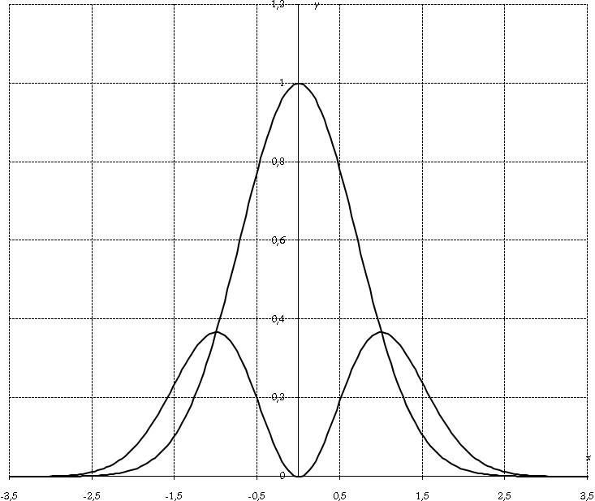

Exp+cos+suite, Polynésie rempl. 2005
5 points
L’annexe se rapporte à cet exercice. Elle sera complétée et remise avec la copie à la fin de l’épreuve.
Le plan est rapporté à un repère orthogonal .
Soit la fonction f définie sur [0 ;[ par et sa courbe représentative tracée dans le repère ci-dessous. On considère également la fonction g définie sur [0 ; [ par et on nomme C sa courbe représentative dans le repère .
1. a. Montrer que, pour tout réel x appartenant à l’intervalle [0 ;[, .
b. En déduire la limite de f en .
2. Déterminer les coordonnées des points communs aux courbes et C.
3. On définit la suite sur par .
a. Montrer que la suite est une suite géométrique. En préciser la raison.
b. En déduire le sens de variation de la suite et étudier sa convergence.
4. a. Montrer que, pour tout réel x appartenant à l’intervalle [0 ;[, .
b. En déduire que les courbes et C ont même tangente en chacun de leurs points communs.
5. Donner une valeur approchée à 10⁻¹ près par excès du coefficient directeur de la droite T tangente à la courbe au point d’abscisse . Compléter le graphique donné en annexe, en y traçant T et C .
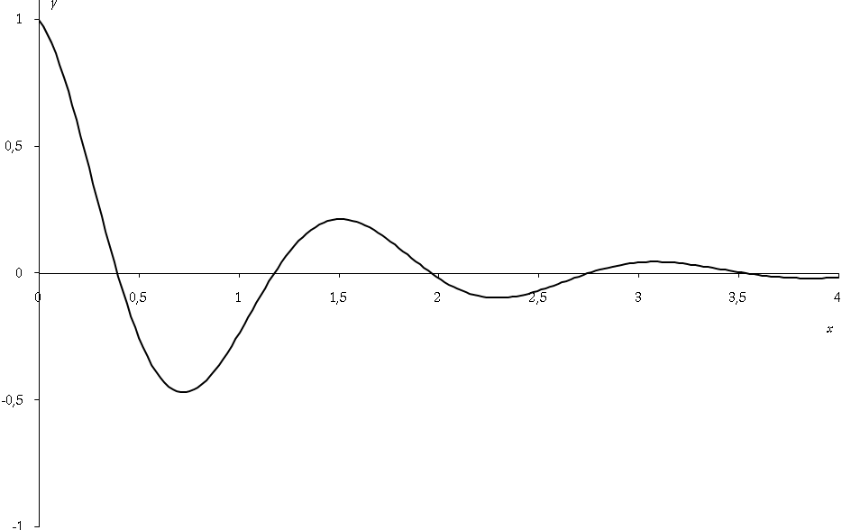

Exp+Intégrale, Polynésie sept 2006
7 points
1. Soit f la fonction définie sur par : .
a. Déterminer les limites de f en et en .
b. Calculer f ’(x) et montrer que .
c. Dresser le tableau de variations de f .
d. Tracer la courbe (C) représentative de f dans un repère orthonormal (unité graphique : I cm).
2. Pour ,on pose .
a. À l’aide d’une intégration par parties, calculer I₁.
b. On admet que, pour tout n supérieur ou égal à 2, . Déterminer I₂ et I₃.
c. Soit A l’aire, exprimée en cm², du domaine délimité par l’axe des abscisses, la courbe (C ) et les droites d’équation x = 0 et x = 1. Calculer A.
3. Soit u une fonction définie et dérivable sur . On définit la fonction v sur par .
a. On suppose que u est croissante sur l’intervalle [a ; b] (où 0 < a < b). Déterminer le sens de variation de v sur .
b. On définit maintenant la fonction g par sur , où f est la fonction définie dans la question 1. Déterminer les limites de g en 0 et en .
c. Déduire des questions précédentes le tableau de variations de la fonction g sur l’intervalle .

Equations+ROC, Asie 2007
7 points
On désigne par a un réel strictement positif et différent de 1.
On se propose de rechercher, dans l’intervalle , les solutions de l’équation E_{a} : .
I. Étude de quelques cas particuliers
1. Vérifier que les nombres 2 et 4 sont solutions de l’équation E₂.
2. Vérifier que le nombre a est toujours solution de l’équation E_{a}.
3. On se propose de démontrer que e est la seule solution de l’équation .
On note h la fonction définie sur l’intervalle par .
a. Question de cours : On rappelle que lorsque t tend vers , alors tend vers .
Démontrer que .
b. Déterminer les limites de h en 0 et .
c. Etudier les variations de h sur l’intervalle .
d. Dresser le tableau des variations de h et conclure quant aux solutions de l’équation .
II. Résolution de l’équation E_{a}
1. Soit x un réel strictement positif. Montrer que x est solution de l’équation E_{a} si et seulement si x est solution de l’équation : .
2. On considère la fonction f définie sur l’intervalle par : .
a. Déterminer les limites de f en 0 et . Donner une interprétation graphique de ces deux limites.
b. Etudier les variations de f sur l’intervalle .
c. Dresser le tableau des variations de la fonction f.
d. Tracer la courbe C représentative de la fonction f dans un repère orthonormal , unité : 2 cm.
3. Justifier à l’aide des résultats précédents les propositions (P₁) et (P₂) suivantes :
(P₁) : si , alors E_{a} admet l’unique solution a ;
(P₂) : si , alors E_{a} admet deux solutions a et b, l’une appartenant à l’intervalle ]1 ; e[ et l’autre appartenant à l’intervalle .

Equation+suite réc., C. étrangers 2007
7 points
Le but de l’exercice est demontrer que l’équation (E) : , admet une unique solution dans l’ensemble des nombres réels, et de construire une suite qui converge vers cette unique solution.
I. Existence et unicité de la solution
On note f la fonction définie sur par : .
1. Démonter que x est solution de l’équation (E) si et seulement si f (x) = 0.
2. Étude du signe de la fonction f.
a. Etudier le sens de variations de la fonction f sur .
b. En déduire que l’équation (E) possède une unique solution sur , notée .
c. Démontrer que appartient à l’intervalle .
d. Étudier le signe de f sur l’intervalle .
II. Deuxième approche
On note g la fonction définie sur l’intervalle [0 ; 1] par : .
1. Démontrer que l’équation f (x) = 0 est équivalente à l’équation g (x) = x.
2. En déduire que est l’unique réel vérifiant : .
3. Calculer et en déduire que la fonction g est croissante sur l’intervalle .
III. Construction d’une suite de réels ayant pour limite
On considére la suite (u_{n}) définie par : u₀ = 0 et, pour tout entier naturel n, par : .
1. Démontrer par récurrence que, pour tout entier naturel n : .
2. En déduire que la suite (u_{n}) est convergente. On note l sa limite.
3. Justifier l’égalité : . En déduire la valeur de l.
4. À l’aide de la calculatrice, déterminer une valeur approchée de u₄ arrondie à la sixième décimale.

ROC+tangente+suite, N. Calédonie nov 2007
6 points
Partie A : question de cours
1. Soit f une fonction réelle définie sur [a ; [. Compléter la phrase suivante :
«On dit que f admet une limite finie l en si . . . . . . .»
2. Démontrer le théorème « des gendarmes » : soient f, g et h trois fonctions définies sur [a ; [ et l un nombre réel.
Si g et h ont pour limite commune l quand x tend vers , et si pour tout x assez grand , alors la limite de f quand x tend vers est égale à l.
Partie B
Soit f la fonction définie sur par et soit (C) sa courbe représentative dans un repère orthonormal du plan. La droite (D) d’équation est asymptote à (C).
On a représenté ci-dessous la courbe (C) et la droite (D).
1. Soit a un nombre réel. Écrire, en fonction de a, une équation de la tangente (T) à (C) au point M d’abscisse a.
2. Cette tangente (T) coupe la droite (D) au point N d’abscisse b. Vérifier que .
3. En déduire une construction, à effectuer sur la figure ci-dessous, de la tangente (T) à (C) au point M d’abscisse 1,5. On fera apparaître le point N correspondant.
Partie C
1. Déterminer graphiquement le signe de f.
2. En déduire, pour tout entier naturel non nul n, les inégalités suivantes :
(1) et (2) .
3. En utilisant l’inégalité (1), démontrer que pour tout entier naturel non nul n : .
4. En utilisant l’inégalité (2), démontrer que pour tout entier naturel non nul n : .
5. Déduire des questions précédentes un encadrement de puis sa limite en .
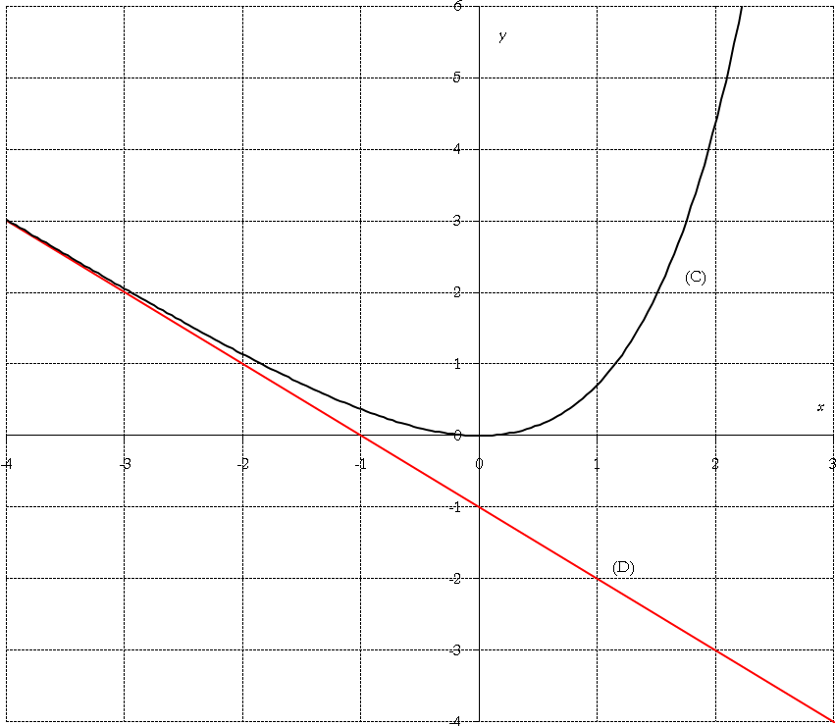

ROC+suite intégrales, Liban 2010, 5 pts
Partie A
Restitution organisée de connaissances. On supposera connus les résultats suivants :
* . * Pour tous réels x et y, .
1. Démontrer que pour tout réel x, .
2. Démontrer que pour tout réel x et pour tout entier naturel n, .
Partie B
On considère la suite (u_{n}) définie pour tout entier naturel n par : .
1. a. Montrer que u₀ + u₁ = 1.
b. Calculer u₁. En déduire u₀.
2. Montrer que pour tout entier naturel n, .
3. a. Montrer que pour tout entier naturel n non nul, .
b. En déduire que pour tout entier naturel n non nul, .
4. Déterminer la limite de la suite (u_{n}).

ROC+suite, N. Calédonie 11/2008
3 points
Partie A
On considère la fonction f définie sur l’intervalle par .
1. Restitution organisée de connaissances : La fonction exponentielle est l’unique fonction g dérivable sur  vérifiant pour tout .
Démontrer que .
2. Déterminer la limite de la fonction f en 0.
3. Déterminer la limite de la fonction f en .
Partie B
Soit (u_{n}) la suite définie pour n entier supérieur ou égal à 1 par : .
1. Démontrer que puis en déduire que .
2. En déduire, en utilisant aussi la partie A, que la suite (u_{n}) converge vers e – 1.

Fonction+équa diff+aire, Antilles 2008
6 points
Soit f la fonction définie sur  par : .
Partie A
Soit l’équation différentielle (E) : .
1. Résoudre l’équation différentielle (E’) : .
2. En déduire que la fonction h définie sur  par est solution de (E’).
3. Vérifier que la fonction g définie sur  par est solution de l’équation (E).
4. En remarquant que f = g + h, montrer que f est une solution de (E).
Partie B
On nomme C_{f} la courbe représentative de f dans un repère orthonormal d’unité 1 cm.
1. Montrer que pour tout x de  on a : .
2. Déterminer la limite de f en puis la limite de f en .
3. Étudier les variations de la fonction f et dresser le tableau de variations de f.
4. Calculer les coordonnées des points d’intersection de la courbe C_{f} avec les axes du repère.
5. Calculer et tracer l’allure de la courbe C_{f}.
6. Déterminer l’aire A de la partie du plan délimitée par l’axe des abscisses, la courbe C_{f}, l’axe des ordonnées et la droite d’équation x = 1. On exprimera cette aire en cm².

ROC+paramètres, Asie 2008
7 points
A. Restitution organisée de connaissances
On suppose connu le résultat suivant : . Démontrer que : .
B. Étude d’une fonction
On considère la fonction f définie sur  par : . On note (C ) sa représentation graphique dans un repère orthonormal du plan. On prendra 4 cmpour unité graphique.
1. Cette question demande le développement d’une certaine démarche comportant plusieurs étapes. La clarté du plan d’étude, la rigueur des raisonnements ainsi que la qualité de la rédaction seront prises en compte clans la notation.
Étudier les variations de la fonction f et les limites aux bornes de son ensemble de définition. Résumer ces éléments dans un tableau de variations le plus complet possible.
2. Tracer la courbe (C). On fera apparaître les résultats obtenus précédemment.
C. Étude d’une famille de fonctions
Pour tout entier relatif k, on note f_{k} la fonction définie sur  par : .
On note (C_{k}) la courbe représentative de la fonction f_{k} dans un repère orthonormal du plan.
On remarque que le cas k = −1 a été traité dans la partie B, car on a f₋₁ = f et (C₋₁) = (C).
1. a. Quelle est la nature de la fonction f₀ ?
b. Déterminer les points d’intersection des courbes (C₀) et (C₁).
Vérifier que, pour tout entier k, ces points appartiennent à la courbe (C_{k}).
2. Étudier, suivant les valeurs du réel x, le signe de l’expression : .
En déduire, pour k entier relatif donné, les positions relatives des courbes (C_{k}) et (C_{k+1}).
3. Calculer pour tout réel x et pour tout entier k non nul.
En déduire le sens de variation de la fonction f_{k} suivant les valeurs de k. (On distinguera les cas : k > 0 et k < 0.)
4. Le graphique précédent représente quatre courbes (E), (F), (H), et (K), correspondant à quatre valeurs différentes du paramètre k, parmi les entiers −1, −3, 1 et 2.
Identifier les courbes correspondant à ces valeurs en justifiant la réponse.
D. Calcul d’une aire plane
Soit un réel strictement positif. La fonction f est celle définie dans la partie B.
1. l’aide d’une intégration par parties, calculer le nombre : .
2. Déterminer . Interpréter graphiquement le résultat.
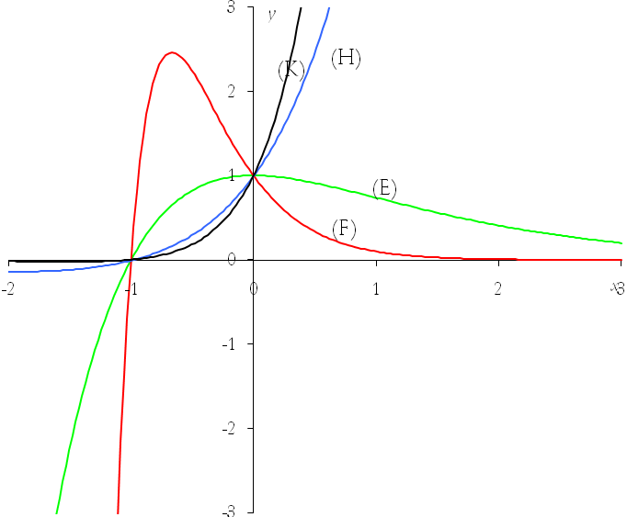

Famille fonctions+suite, C. étrangers 2009
6 points
Soit n un entier naturel. On note f_{n} la fonction définie sur l'ensemble  des nombres réels par : .
On note C_{n} la courbe représentative de f_{n} dans un repère orthogonal . Les courbes C₀ , C₁ , C₂ et C₃ sont représentées ci-dessous :
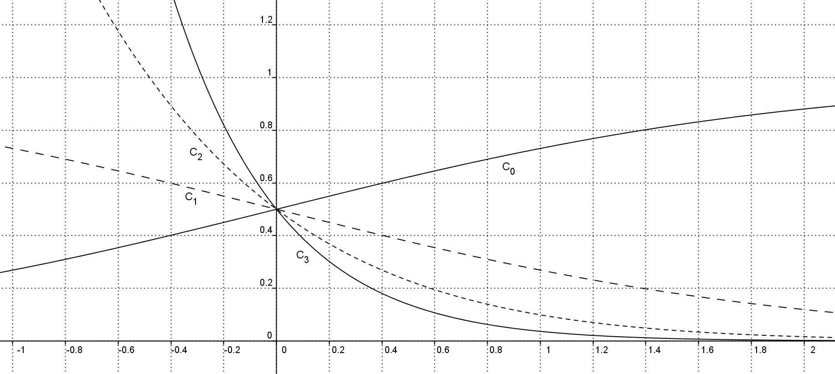
Partie A : Quelques propriétés des fonctions f_{n} et des courbes C_{n}
1. Démontrer que pour tout entier naturel n les courbes C_{n} ont un point A en commun. On précisera ses coordonnées.
2. Étude de la fonction f₀
a. Étudier le sens de variation de f₀.
b. Préciser les limites de la fonction f₀ en et . Interpréter graphiquement ces limites.
c. Dresser le tableau de variation de la fonction f₀ sur .
3. Étude de la fonction f₁
a. Démontrer que pour tout nombre réel x.
b. En déduire les limites de la fonction f₁ en et , ainsi que son sens de variation.
c. Donner une interprétation géométrique de 3. a. pour les courbes C₀ et C₁.
4. Étude de la fonction f_{n} pour n > 2
a. Vérifier que pour tout entier naturel n > 2 et pour tout nombre réel x, on a : .
b. Étudier les limites de la fonction f_{n} en et en .
c. Calculer la dérivée et dresser le tableau de variations de la fonction f_{n} sur .
Partie B : Étude d'une suite liée aux fonctions f_{n}
On pose, pour tout entier naturel n : .
1. Calculer u₁ puis montrer que . En déduire u₀.
2. Démontrer que, pour tout entier n : .
3. Calculer l'intégrale . En déduire que la suite est convergente et préciser sa limite.

